ПУБЛИЧНЫЙ ДОКЛАД ДИРЕКТОРА
МУНИЦИПАЛЬНОГО БЮДЖЕТНОГО ОБЩЕОБРАЗОВАТЕЛЬНОГО УЧРЕЖДЕНИЯ СРЕДНЕЙ ОБЩЕОБРАЗОВАТЕЛЬНОЙ ШКОЛЫ № 6 ГОРОДА КУЗНЕЦКА
по итогам 2017-2018 учебного года

Содержание:
1. | Анализ образовательной деятельности
1.1 | Общие сведения об учреждении
1.2 | Организационно-правовое обеспечение деятельности образовательного учреждения.
2 | Анализ системы управления образовательным учреждением.
3. | Анализ содержания и качества подготовки обучающихся.
4. | Анализ организации учебного процесса
5. | Анализ воспитательной работы
6. | Анализ качества кадрового обеспечения
7. | Анализ качества учебно-методического обеспечения.
8 | Анализ качества библиотечно-информационного обеспечения
9 | Анализ качества материально-технического обеспечения
10. | Анализ качества медицинского обеспечения образовательной организации, системы охраны здоровья обучающихся
11. | Анализ функционирования внутренней системы оценки качества образования
12. | Перспективы и основные направления развития школы.

1.Анализ образовательной деятельности
1.1. Общие сведения об учреждении
МБОУ СОШ №6 города Кузнецка основана в 1983 году, расположена в 3-х этажном здании.
Директор:
Ладина Елена Викторовна, общий педагогический стаж 11 лет, стаж работы в данной должности 2 года
Заместитель директора Корпачан Татьяна Александровна, стаж работы 17 лет, награждена Почетной грамотой Министерства образования Российской Федерации
Учредитель: управление образования города Кузнецка
Плановая мощность: 34 кабинета, 1076 посадочных мест. Имеется столовая на 160 мест, оборудованные кабинеты химии, физики, 2 кабинета информатики, лингафонный кабинет, столярно – слесарная мастерская, кабинет домоводства, 2 спортивных зала, спортивная площадка, актовый зал, хореографический класс, тир, библиотека.
Количество учащихся: 418 чел. Обучение осуществляется в 1 смену.
Язык получения образования - русский

1.2. Организационно-правовое обеспечение деятельности образовательного учреждения.

Наличие свидетельств:
а) о внесении записи в Единый государственный реестр юридических лиц о юридическом лице, зарегистрированном до 01 июля 2005 года с основным государственным регистрационным номером (ОГРН) 1055800614165;
б) о постановке на учет в налоговом органе по месту нахождения на территории Российской Федерации в Межрайонной инспекции Федеральной налоговой службы № __ по Пензенской области, присвоен ИНН № 5803014970;

Юридический адрес ОУ:
442537, Пензенская область, город Кузнецк, улица Октябрьская, дом 64. Юридический и фактический адрес совпадают.

Наличие документов о создании ОУ.
Устав образовательного учреждения, принят общим собранием трудового коллектива, зарегистрирован 03 июня 2015 г. в Межрайонной инспекции ФНС России № 1 по Пензенской области и утвержден начальником управления образования города Кузнецка
Содержание Устава соответствует требованиям Федерального закона «Об образовании в Российской Федерации», рекомендательным письмам Минобразования России.
Документы, на основании которых осуществляет свою деятельность ОУ:
- Лицензия – серия РО № 031176 регистрационный № 11983 от 11.10.2016 г, срок действия бессрочно.
- Свидетельство о государственной аккредитации – серия58А01 №0000438 регистрационный № 6253 от 12 октября 2016 г., срок действия до 3 апреля 2025г.
В соответствии с установленным государственным статусом образовательное учреждение реализует образовательные программы начального общего, основного общего, среднего общего образования; дополнительные общеобразовательные программы физкультурно-спортивной, художественно-эстетической, военно- патриотической, туристко – краеведческой, научно-технической, социально- педагогической направленности

Право владения, использования материально-технической базы
Образовательная деятельность ведется на площадях, закрепленных за МБОУ СОШ №6 города Кузнецка согласно Свидетельству о государственной регистрации права №58 АБ № 123814 от 16 декабря 2011 г.
Территория школы.
МБОУ СОШ №6 города Кузнецка находится в непосредственной близости к проезжей части со стороны улицы Октябрьская и улицы Вокзальная. Территория школы имеет металлическое ограждение.
МБОУ СОШ №6 города Кузнецка имеет земельный участок площадью 17891 кв.м согласно Свидетельству о государственной регистрации права №58 АБ № 675630 от 23 июня 204 г.
Территория образовательного учреждения благоустроена, хорошо освещена по всему периметру.
В первый класс школы принимаются дети, которым исполнилось не менее шести лет шести месяцев до 1 сентября текущего года, при отсутствии противопоказаний по состоянию здоровья, но не позже достижения ими возраста восьми лет.
При приеме обучающегося школа знакомит родителей (законных представителей) с Уставом МБОУ СОШ №6 города Кузнецка, лицензией на право ведения образовательной деятельности, со свидетельством о государственной аккредитации, основными образовательными программами, реализуемыми МБОУ СОШ №6 города Кузнецка, и другими документами, регламентирующими организацию образовательного процесса, в том числе режим занятий обучающихся, порядок регламентации и оформления отношений МБОУ СОШ №6 города Кузнецка и обучающихся, воспитанников и (или) их родителей (законных представителей).
Вывод: Данная структура школы соответствует функциональным задачам муниципального образовательного учреждения и Уставу школы
2. Анализ системы управления образовательным учреждением.
Управление МБОУ СОШ №6 города Кузнецка осуществляется в соответствии с Федеральным законом «Об образовании в Российской Федерации» и Уставом МБОУ СОШ №6 города Кузнецка на принципах демократичности, открытости, единства единоначалия и коллегиальности, объективности и полноте используемой информации, приоритета общечеловеческих ценностей, охраны жизни и здоровья человека, свободного развития личности.
Система управления МБОУ СОШ №6 города Кузнецка представляет специфический вид управленческой деятельности, целеполаганием которой является обеспечение участниками образовательного процесса условий для:
- развития;
- роста профессионального мастерства;
- проектирования образовательного процесса как системы, способствующей саморазвитию, самосовершенствованию и самоактуализации.
Управленческие действия, предпринимаемые в школе, осуществляются на основе прогнозирования общих линий развития и направлены на повышение качества предоставляемых образовательных услуг.
Управление развитием МБОУ СОШ №6 города Кузнецка осуществляется программно-целевым методом.
Сообразно данной стратегии в школе реализуются следующие программы:
- Программа развития школы на 2016-2020 годы;
- Программы «Развития воспитательной компоненты в
Муниципальном бюджетном общеобразовательном учреждении средней общеобразовательной школе №6 города Кузнецка»;
- Программа «Профилактика безнадзорности и правонарушений несовершеннолетних»;
- Программа «Школа – территория здоровья»;
Формами самоуправления являются Совет школы, педагогический совет, общее собрание трудового коллектива школы.
Совет школы представляет интересы всех участников образовательного процесса: родителей, педагогических работников, обучающихся. Определяет стратегию развития школы, утверждает программу развития, принимает важнейшие решения по различным направлениям деятельности школы.
Педагогический совет рассматривает педагогические и методические вопросы, вопросы организации учебно-воспитательного процесса, изучение и распространение передового педагогического опыта
Общее собрание трудового коллектива имеет право обсуждать коллективный договор, обсуждать и принимать правила внутреннего трудового распорядка, Устав Учреждения для внесения их на утверждение.
В качестве общественных организаций в школе действуют общешкольный родительский комитет, классные родительские комитеты. Они содействуют объединению усилий семьи и школы в деле обучения и воспитания детей, оказывают помощь в определении социально-незащищенных обучающихся. Содействуют обеспечению оптимальных условий для организации образовательного процесса, координируют работу классных родительских комитетов, проводят разъяснительную и консультативную работу среди родителей, оказывают содействие в проведении общешкольных мероприятий, участвуют в подготовке образовательного учреждения к новому учебному году, совместно с органами самоуправления общеобразовательного учреждения контролируют организацию качественного питания, медицинского обслуживания, оказывает помощь администрации общеобразовательного учреждения в организации проведения общешкольных родительских собраний, взаимодействует с педагогическим коллективом общеобразовательного учреждения по вопросам профилактики правонарушений, безнадзорности среди несовершеннолетних обучающихся.
Методический совет школы - постоянно действующий орган управления методической и опытно-экспериментальной работой педагогического коллектива Учреждения. Осуществляет методическое обеспечение общеобразовательного процесса, организует деятельность по повышению профессиональной квалификации педагогических работников.
Совет ученического самоуправления (Совет Лидеров) планирует и организует внеурочную деятельность обучающихся. Курирует работу Совета лидеров заместитель директора по ВР. Классные органы самоуправления организуют внеурочную работу внутри класса, согласуя свою деятельность с Советом лидеров школы. Направляет работу детей классный руководитель.
В школе функционируют следующие структурные подразделения:
- Методический совет - зам.директора по УВР, руководители предметных МО;
- Предметные методические объединения – учителя-предметники по образовательным областям;
- МО классных руководителей - классные руководители 1-11 классов;
- Социально-педагогическая служба - социальный педагог и инспектор ПДН;
- Временные творческие группы - педагоги одного или различных предметов;
- Административно-хозяйственная деятельность- начальник хозяйственного отдела
- Библиотека - заведующая библиотекой;
- Медико-оздоровительное структурное подразделение – врач – педиатр, медицинская сестра;
Каждое структурное подразделение выполняет функции, направленные на организацию учебно-воспитательного процесса согласно должностным обязанностям, локальным актам. При этом основной формой взаимодействия администрации и педагогического коллектива является обмен информацией, индивидуально-групповые консультации, собеседования.
Управленческий аппарат сформирован, распределены функциональные обязанности между членами администрации, регламентируемые приказом по образовательному учреждению МБОУ СОШ №6 города Кузнецка

№ п/п | Административная должность | Ф.И.О. | Образование | Стаж педагогический | Стаж административной работы | Квалифика  ционная категория
 | Директор школы | Ладина Елена Викторовна | высшее | 12 лет | 2 года | высшая
 | Заместитель директора по учебно-воспитательной работе | Корпачан Татьяна Александровна | высшее | 17 лет | 13 лет | первая  Почетная  грамота Министерства образования и науки о РФ
 | Заместитель директора по воспитательной работе | Шаронова Инна Евгеньевна | Высшее | 21 год | 13 лет
 | Начальник хозяйственного отдела | Орлов Сергей Михайлович | 24 года | - | -

Заместитель директора по УВР имеет учебную нагрузку не более 12 часов в неделю, что позволяет им в полном объеме осуществлять контроль и руководство в соответствии со своим функционалом.
Все члены администрации имеют высшее образование; стаж педагогической работы свыше 10 лет имеют 100 %, стаж административной работы - свыше 10 лет - 75%;.
Функциональные обязанности, распределенные среди членов администрации, обеспечивают режим жесткого функционирования и гибкого развития, однако все члены администрации владеют всеми основными вопросами, в случае необходимости осуществляют замену. Это обусловлено достаточным уровнем управленческой культуры, владением современными информационными технологиями.
Целостная работа механизма управления, координирование деятельности педагогического коллектива осуществляется через:
- Четкое определение уровня управления, их функционала и связи между ними;
- Построение работы на перспективной, прогнозируемой основе по программе развития;
- Перевод делопроизводства на компьютеризированную основу;
- Системность ВШК;
- Внедрение системного подхода в диагностике состояния УВП.
Администрация школы, делегируя управленческие полномочия, предоставляет право планировать использование часов школьного компонента, обсуждать программы спецкурсов, выполнять контролирующие функции: проверка и ведение школьной документации (тетради, дневники), выполнение практической части учебных программ. Участие учителей в педагогических советах предоставляет широкое право в определении и принятии тех или иных решений, а также в их исполнении (работа аналитической группы), а рефлексия проводимых мероприятий позволяет управленческой команде своевременно и оперативно корректировать свою деятельность и деятельность педагогического коллектива. Высок уровень проведения педагогических советов.

Основными формами координации деятельности аппарата управления школы являются:
  - Совещание при директоре (4 раза в месяц)
  - Совещание при заместителе директора по УВР (не реже 1 раз в месяц)
Информационно-аналитическая деятельность администрации школы осуществляется при помощи ПК, имеется выход в Интернет, создается локальная сеть по учреждению. Накопление, обобщение материалов по различным направлениям деятельности школы осуществляется при проведении ВШК и обсуждении на оперативных совещаниях, методическом совете или методических объединениях, совещаниях при директоре, проходящих регулярно по плану. Школьная документация представлена справками директора и заместителей директора, протоколами педагогического и методического советов, совещаний при директоре, книгами приказов по основной деятельности и учащимся, планами и анализом работы за год, программами образовательного МБОУ СОШ №6 города Кузнецка.
Контрольно-диагностическая и коррекционная функции управления осуществляются администрацией через организацию ВШК. Диагностика текущего состояния дел позволяет обобщить положительный опыт, выявить существующие проблемные зоны, выбрать наиболее адекватные и результативные способы решения проблем. ВШК призван в конечном счете повысить качество образования. Осуществление контроля ведется по следующим направлениям:
- Состояние знаний, умений и навыков обучающихся;
- Состояние преподавания учебных предметов;
- Ведение школьной документации;
- Реализация учебного плана;
- Организация начала учебного года;
- Работа по подготовке к экзаменам;
- Организация медицинского обеспечения;
- Организация питания;
- Выполнение требований по охране труда, безопасности жизнедеятельности, правил пожарной безопасности;
- Организация работы по сохранению контингента;
- Посещаемость учебных занятий;
- Организация каникул;
- Обновление и пополнение библиотечного фонда;
- Работа библиотеки;
- Состояние школьного здания;
- Готовность школы к зимнему периоду. Соблюдение температурного режима.
Контроль за состоянием хозяйственной деятельности, за качеством работы обслуживающего персонала имеет системный открытый характер. Указанные вопросы рассматривались на совещании при директоре. В результате проверок школы различными инстанциями замечаний по нарушению финансовой и хозяйственной деятельности не было.
По итогам контроля (используются разные виды контроля) составляются аналитические справки, принимаются управленческие решения, осуществляется контроль выполнения принятых решения и исправления недостатков. Кроме этого, ВШК является и механизмом материального поощрения педагогов, работающих результативно и эффективно. Положительные результаты могли служить основанием для повышения квалификации работников.
Усилен акцент на общественный, коллективный контроль за ходом УВП через проведение уроков взаимопосещений учителями, методических недель, анкетирования участников образовательного процесса. При проведении ВШК используется механизм делегирования полномочий.
Педагогический анализ и годовой план работы школы сбалансированы. На совещаниях при директоре уточняются еженедельные выборки плана с последующим анализом и коррекцией, заслушиваются аналитические справки, отчеты по различным направлениям деятельности. В связи с переходом на НСОТ разработаны и утверждены показатели и критерии эффективности труда по каждой категории сотрудников. Один раз в четверть проходят заседания комиссии по установлению стимулирующих надбавок.
Вывод: Показателями эффективного управления являются результаты деятельности школы по следующим составляющим:
- Критерии факта – отсутствие обучающихся, оставленных на повторный курс, незначительно, но улучшилось состояние здоровья детей, повысились результаты участия в олимпиадах, конкурсах, соревнованиях;
- Критерии отношений – улучшились межличностные отношения, нет конфликтов между участниками образовательного процесса;
Критерии качества – позволяют проследить взаимосвязь между процессом управления и личностным ростом участников образовательного процесса.

Анализ качества подготовки обучающихся
Одним из важнейших направлений деятельности школы является совершенствование управления качеством образовательного процесса, установление соответствия уровня и качества образовательного процесса и качества подготовки выпускников требованиям государственных стандартов.
Итоги обучения в 2017-2018 учебном году представлены в следующей таблице.
 | на начало года | прибыло | выбыло | на конец года | на 5 | на 4и 5 | с одной 4 | с одной 3 | не успевают | не аттестованы | % кач-ва | % успеваемости
1а | 18 | 1 | 2 | 17
1б | 22 | 0 | 1 | 21
1 ые | 40 | 1 | 3 | 38 | 0 | 0 | 0 | 0 | 0 | 0 | 0 | 0
2а | 23 | 0 | 1 | 22 | 5 | 11 | 1 |  |  |  | 72,7 | 100
2б | 23 | 0 | 1 | 22 | 2 | 14 |  |  |  |  | 72,7 | 100
2-ые | 46 | 0 | 2 | 44 | 7 | 25 | 1 | 0 | 0 | 0 | 145 | 200
3а | 14 |  |  | 14 | 1 | 9 |  |  |  |  | 71,4 | 100
3б | 26 |  | 1 | 25 | 1 | 19 |  |  |  |  | 80 | 100
3 -ьи | 40 | 0 | 1 | 39 | 2 | 28 | 0 | 0 | 0 | 0 | 76,9 | 100
4а | 22 | 1 |  | 23 | 5 | 11 | 1 | 1 |  |  | 69,6 | 100
4б | 24 |  |  | 24 | 3 | 11 | 2 |  |  |  | 58,3
4-ые | 46 | 1 | 0 | 47 | 8 | 22 | 3 | 1 | 0 | 0 | 63,8 | 100
1-4 классы | 172 | 2 | 6 | 168 | 17 | 75 | 4 | 1 | 0 | 0 | 54,8 | 100
5а | 18 |  | 1 | 17 | 0 | 7 |  |  |  |  | 41,2 | 100
5б | 19 |  |  | 19 | 2 | 9 |  |  |  |  | 57,9 | 100
5-ые | 37 | 0 | 1 | 36 | 2 | 16 | 0 | 0 | 0 | 0 | 50 | 100
6а | 16 | 3 |  | 19 | 1 | 8 |  |  |  |  | 47,4 | 100
6б | 26 |  | 1 | 25 | 6 | 12 |  |  |  |  | 72 | 100
6-ые | 42 | 3 | 1 | 44 | 7 | 20 | 0 | 0 | 0 | 0 | 61,4 | 100
7а | 19 |  |  | 19 | 1 | 5 |  |  |  |  | 31,6 | 100
7б | 24 | 2 |  | 26 | 3 | 14 |  | 1 |  |  | 65,4 | 100
7-ые | 43 | 2 | 0 | 45 | 4 | 19 | 0 | 1 | 0 | 0 | 51,1 | 100
8а | 27 | 2 |  | 29 | 0 | 11 |  |  |  |  | 37,9 | 100
8б | 28 |  |  | 28 | 4 | 8 |  |  |  |  | 42,9 | 100
8ые | 55 | 2 | 0 | 57 | 4 | 19 | 0 | 0 | 0 | 0 | 40,4 | 100
9а | 23 |  |  | 23 | 3 | 7 |  |  |  |  | 43,5 | 100
9б | 24 |  | 1 | 23 | 1 | 8 |  |  |  |  | 39,1 | 100
9-ые | 47 | 0 | 1 | 46 | 4 | 15 | 0 | 0 | 0 | 0 | 41,3 | 100
5-9 классы | 224 | 7 | 3 | 228 | 21 | 89 | 0 | 1 | 0 | 0 | 48,2 | 100
11а | 20 | 1 |  | 21 | 5 | 9 |  |  |  |  | 66,7 | 100
10-11 классы | 20 | 1 | 0 | 21 | 5 | 9 | 0 | 0 | 0 | 0 | 66,7 | 100
итого по школе | 416 | 10 | 9 | 417 | 43 | 173 | 4 | 2 | 0 | 0 | 51,8 | 100
Уровень качества знаний и успеваемости за 3 года
Учебный год | % качества знаний |  |  |  | % успеваемости
Учебный год | Начальная школа | Основная  школа | средняя школа | Всего  по школе | Начальная школа | Основная и средняя школа | Всего  по школе
2015/16 | 61 | 36 | 62 | 44 | 99 | 100 | 100
2016/17 | 62 | 43 | 45 | 45,5 | 100 | 100 | 100
2017/18 | 74 | 48 | 67 | 52 | 100 | 100 | 100

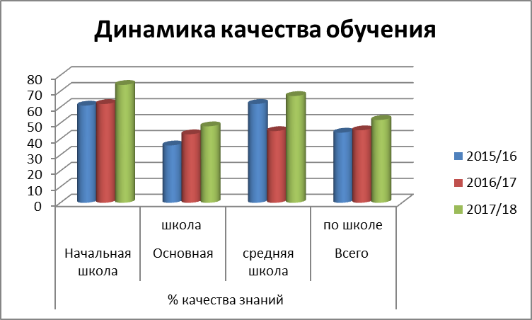

Количество выпускников, окончивших общеобразовательное учреждение с отличием (за последние 3 года).
Годы | Количество выпускников 9 классов, получивших аттестат с отличием | Количество выпускников 11 классов, получивших аттестат с отличием
2015/16 | 3/6% | 4/16%
2016/17 | - | 2/11%
2017/18 | 3/7% | 5/24%
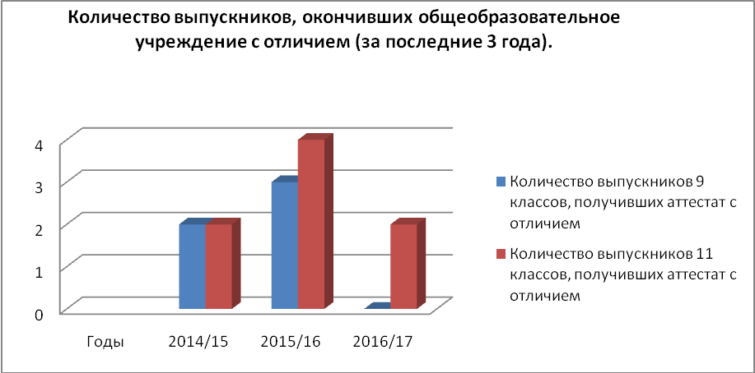
Анализируя показатели освоения учащимися государственной программы, следует отметить, что в 2017/2018 учебном году все обучающиеся освоили учебную программу.

Вывод:
- контингент обучающихся в школе стабилен;
- отмечается малая накопляемость учащихся 1а, 3а, 5а,б, 6а, 7а классов;
- общая успеваемость и качество знаний по школе в целом в течение года значительно повысылось по сравнению с предыдущими годами обучения;
- отмечается низкий уровень обученности учащихся 5а,6а, 7а классов.

Анализ результатов итоговой аттестации

Анализ результатов государственной (итоговой) аттестации за курс основного общего образования

общего образования
На конец 2017-2018 учебного года в 9-м классе 46 учащихся. К итоговой аттестации были допущены все. Учащиеся сдавали два обязательных экзамена – по русскому языку и математике, и два экзамена по выбору обучающихся. 1 обучающийся сдавал экзамен в форме ГВЭ. При проведении ГИА учащихся 9-х классов школа руководствовалась Порядком о проведении итоговой аттестации, разработанным Министерством образования РФ.

Анализ ГИА по математике (первый этап)
класс | 5 | 4 | 3 | 2 | % кач-ва | Средний балл | учитель
9а | 1 | 10 | 11 | 1 | 48 | 3,5 | Кашаева С.А.
9б | 0 | 9 | 13 | 1 | 39 | 3,4 | Кулахметова Р.Ф.
9-ые | 1 | 19 | 24 | 2 | 43 | 3,4

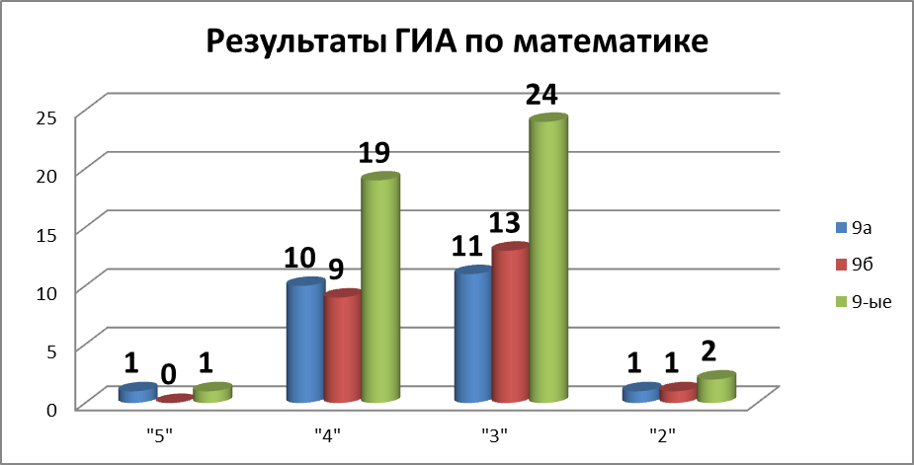
Анализ ГИА по русскому языку
класс | 5 | 4 | 3 | 2 | % кач-ва | Средний балл | учитель
9а | 8 | 5 | 10 |  | 56 | 3,9 | Кондрашина Т.В.
9б | 5 | 7 | 11 |  | 52 | 3,7 | Корочкина Т.Н.
9-ые | 13 | 12 | 21 |  | 54 | 3,8
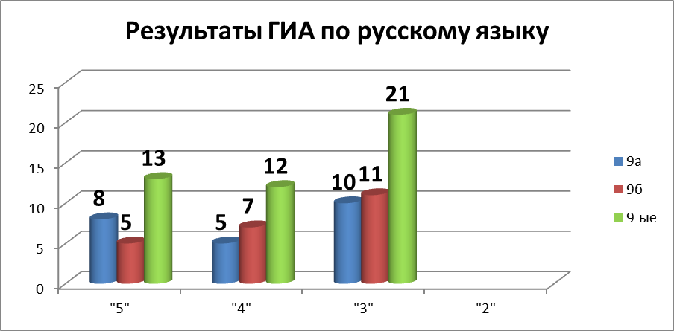
Результаты итоговой аттестации выпускников 9 класса основные предметы за 3 года
Экзамен | Учебный год | Кол-во выпускников | оценки |  |  |  |  |  |  |  | % кач-ва
Экзамен | Учебный год | Кол-во выпускников | 5 | % | 4 | % | 3 | % | 2 | % | % кач-ва
Русский язык | 2015/2016 | 49 | 14 | 29 | 9 | 18 | 26 | 53 |  |  | 46
Русский язык | 2016/2017 | 26 | 1 | 4 | 11 | 42 | 14 | 54 |  |  | 46
Русский язык | 2017/2018 | 46 | 13 | 28 | 12 | 26 | 21 | 46 |  |  | 54!
Математика | 2015/2016 | 49 | 5 | 10 | 11 | 22 | 35 | 68 |  |  | 32
Математика | 2016/2017 | 26 | - | 0 | 4 | 15 | 21 | 81 | 1 | 4 | 15
Математика | 2018/2019 | 46 | 1 | 2 | 19 | 41 | 24 | 53 | 2 | 4 | 43!

Результаты ОГЭ (предметы по выбору обучающихся)
Экзамен | Учебный год | Кол-во выпускников | оценки |  |  |  |  |  |  |  | % кач-ва
Экзамен | Учебный год | Кол-во выпускников | 5 | % | 4 | % | 3 | % | 2 | % | % кач-ва
Информатика | 2016/2017 | 11 | - | - | 4 | 36 | 7 | 64 |  |  | 36
Информатика | 2017/2018 | 26 (первый этап) | 4 | 15 | 10 | 38 | 9 | 35 | 3 | 12 | 53!
Обществознание | 2016/2017 | 18 | - |  | 7 | 39 | 10 | 56 | 1 | 5 | 39
Обществознание | 2017/2018 | 24 (первый этап) | 0 | 0 | 9 | 38 | 10 | 42 | 5 | 20 | 38
География | 2016/2017 | 16 | 1 | 6 | 7 | 44 | 8 | 50 | 0 |  | 50
География | 2017/2018 | 35 (первый этап) | 4 | 12 | 12 | 34 | 10 | 28 | 9 | 26 | 46
Биология | 2016/2017 | 2 |  |  | 1 | 50 | 1 | 50 |  |  | 50
Биология | 2017/2018 | 3 |  |  | 1 | 33 | 2 | 67 |  |  | 33
Физика | 2017/2018 | 1 |  |  |  |  | 1 | 100 |  |  | 0

По результатам сдачи ГИА в девятых классах можно сделать следующий вывод:
- достигнут обязательный стандарт по русскому языку.
- Повышение качества обучения по русскому языку, математике. информатике
- низкие результаты итоговой аттестации предметов по выбору(география- 9 неудовлетворительных результатов, обществознание – 5, информатика – 3) . Отсутствие мотивации обучающихся к подготовке к итоговой аттестации

Анализ результатов государственной (итоговой) аттестации за курс среднего общего образования:

Основная задача, которую ставили перед собой учителя-предметники и управленцы МБОУ СОШ № 6 при подготовке к государственной итоговой аттестации выпускников, это
- достижение минимального порога по русскому и математике и как следствие, получение аттестатов всеми выпускниками,
- обеспечение качества подготовки к ЕГЭ по предметам по выбору, обеспечивающее продолжение образования после школы.
Для достижения этих задач были объединены усилия всего работающего педагогического состава, классных руководителей, администрации. По всем предметам проводился систематический внутренний и внешний мониторинг, с целью отслеживания результатов подготовки к ЕГЭ и своевременного его корректирования.
В 11-х классах было допущено 21человек. Сдавали 2 обязательных экзамена в форме ЕГЭ (русский язык и математика (базовый)) и остальные по выбору учащихся

Предмет | Сдавали предмет | Сдали выше минимальной шкалы | Сдали ниже минимальной шкалы | Средний балл  по школе | Максимальный балл | Минимальный балл
Математика базовый уровень | 20 | 20 | 0 | 4,2 | 5 | 3
Математика профильный уровень | 15 | 12 | 3 | 44,3 | 78 | 9
Русский язык | 21 | 21 | 0 | 68 | 98 | 36
Литература | 1 | 1 | 0 | 70 | 70 | 70
Информатика и ИКТ | 7 | 5 | 2 | 52 | 72 | 27
Биология | 3 | 2 | 1 | 47 | 65 | 21
Химия | 2 | 2 | 0 | 56 | 58 | 54
Обществознание | 13 | 8 | 5 | 52 | 81 | 26
История | 3 | 2 | 1 | 26 | 98 | 59
Физика | 5 | 5 | 0 | 57 | 78 | 40

Сравнительные характеристики результатов ЕГЭ за последние три года.
Экзамен | Учебный год | Кол-во выпускников | Максимальный балл | Минимальный балл | Средний балл по школе | Не сдавшие экзамен
Русский язык | 2015/2016 | 25 | 88 | 55 | 70,2
Русский язык | 2016/2017 | 17 | 91 | 43 | 66,6 | 0
Русский язык | 2017/2018 | 21 | 98 | 36 | 68 | 0
Математика (проф) | 2015/2016 | 22 | 74 | 14 | 44 | 2
Математика (проф) | 2016/2017 | 12 | 72 | 23 | 51,4 | 1
Математика (проф) | 2017/2018 | 15 | 78 | 9 | 44,2 | 3
Литература | 2015/2016 | 2 | 63 | 59 | 61 | -
Литература | 2016/2017 | 1 | 63 | 63 | 63 | -
Литература | 2017/2018 | 1 | 70 | 70 | 70 | -
Физика | 2015/2016
Физика | 2016/2017 | 8 | 60 | 49 | 54 | 0
Физика | 2017/2018 | 5 | 78 | 40 | 59 | 0
Биология | 2015/2016 | 1 | 71 | 71 | 71
Биология | 2016/2017 | 2 | 51 | 43 | 47
Биология | 2017/2018 | 2 | 65 | 55 | 60 | 0
История | 2015/2016 | 6 | 77 | 38 | 60
История | 2016/2017 | 2 | 43 | 11 | 27 | 1
История | 2017/2018 | 3 | 98 | 29 | 59 | 1
Обществознание | 2015/2016 | 18 | 76 | 27 | 53 | 2
Обществознание | 2016/2017 | 12 | 71 | 29 | 52 | 2
Обществознание | 2017/2018 | 13 | 26 | 81 | 52 | 5
Химия | 2015/2016
Химия | 2016/2017 | 2 | 58 | 43 | 51 | 0
Химия | 2017/2018 | 2 | 58 | 54 | 56 | 0
Информатика | 2015/2016 | 6 | 81 | 50 | 62,1
Информатика | 2016/2017 | 3 | 72 | 42 | 58,3 | 0
Информатика | 2017/2018 | 7 | 72 | 27 | 51,57

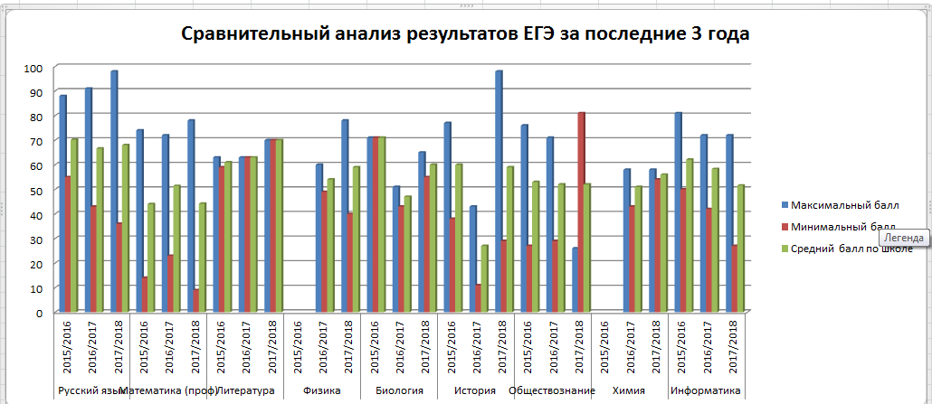
Результаты ЕГЭ по русскому языку за последние 3 года

Год обучения | Общее количество выпускников | Количество сдававших ЕГЭ по данному предмету (чел.) | Средний балл по 100-балльной шкале | Учитель
2015/16 | 25 | 25 | 70,2 | Корочкина Т.Н.
2016/17 | 17 | 17 | 66,6 | Пантюхина Д.Н.
2017/18 | 21 | 21 | 68 | Корочкина Т.Н.
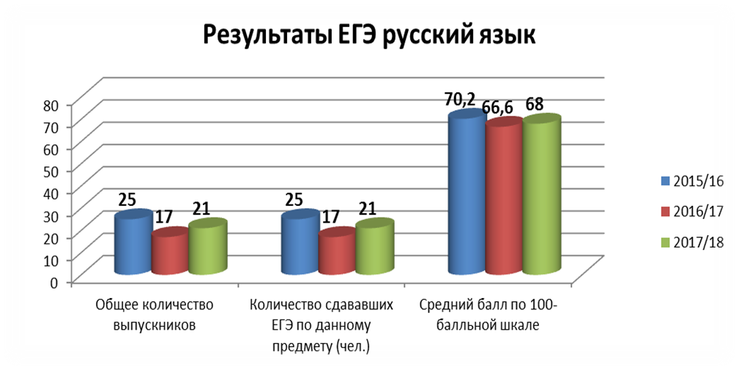

Результаты ЕГЭ по математике (профильный уровень)
за последние 3 года
Год обучения | Общее количество выпускников | Кол-во сдававших ЕГЭ по данному предмету (чел.) | средний балл по 100-балльной шкале | Учитель
2015/16 | 25 | 22 | 44 | Бурина Г.В.
2016/17 | 17 | 12 | 51,4 | Бурина Г.В.
2017/18 | 21 | 15 | 44,2 | Кашаева С.А.
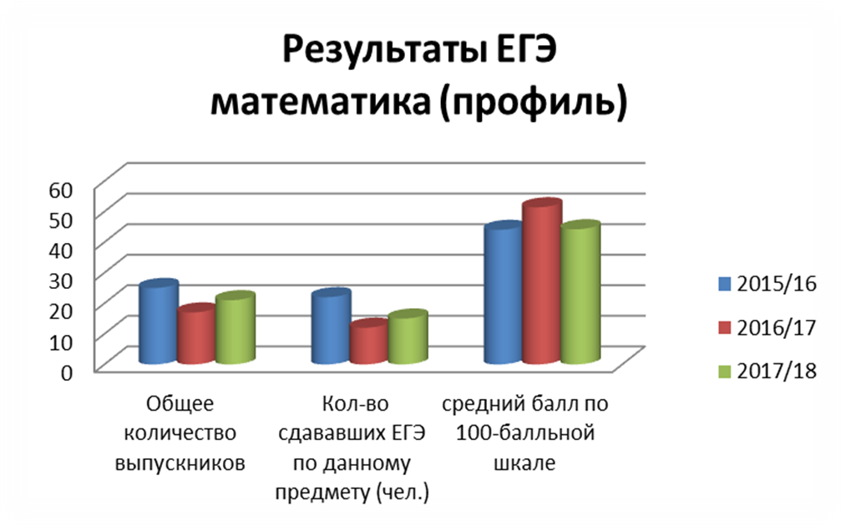

По результатам сдачи ЕГЭ в одинадцатых классах можно сделать следующий вывод:
- высокий уровень подготовленности по русскому языку, математике(базовый уровень),
- недостаточный качественный уровень подготовленности по математике (профильный уровень), обществознание
Анализ промежуточной аттестации
На основании Устава школы, Положения о формах и порядке проведения промежуточной аттестации, приказа по школе № 67 от 7 мая 2018 года во 2-3, 7-8 классах прошли годовые контрольные работы по русскому языку и математике, в 4-6 классах прошли всероссийские проверочные работы по предметам, утвержденным приказом Министерства образования Российской Федерации; в 7-8 классах – 1дополнительный предмет (по билетам)
Результаты промежуточной аттестации:

Класс | Учитель | Предмет | Вид работы | Результаты |  |  |  | Усп, % | Кач, % | Средн.  балл
 |  |  |  | «5» | «4» | «3» | «2» | Усп, % | Кач, % | Средн.  балл
2а | Бичурина Г.Х. | математика | контрольная работа | 8 | 9 | 3 |  | 100 | 85 | 4,25
2а | Бичурина Г.Х. | русский язык | контрольная работа | 6 | 5 | 6 | 3 | 85 | 55 | 3,7
2б | Дюдяева Ю.А. | математика | контрольная работа | 5 | 9 | 6 | 2 | 90 | 63 | 90
2б | Дюдяева Ю.А. | русский язык | контрольная работа | 7 | 10 | 3 | 1 | 95 | 80 | 4
3а | Курышева О.В. | математика | Контрольная работа | 5 | 4 | 5 |  | 100 | 64,2 | 4
3а | Курышева О.В. | русский язык | Контрольная работа | 2 | 7 | 5 |  | 100 | 64 | 3,7
3б | Игнатенко Т.А. | математика | Контрольная работа | 6 | 14 | 4 |  | 100 | 83 | 4
3б | Игнатенко Т.А. | русский язык | Контрольная работа | 7 | 12 | 6 |  | 100 | 76 | 4
4а | Игнатенко Т.А. | математика | ВПР | 6 | 11 | 4 | 0 | 100 | 81 | 4,1
4а | Игнатенко Т.А. | русский язык | ВПР | 8 | 7 | 6 |  | 100 | 71 | 4,1
4а | Куликова М.В. | Окружающий мир | ВПР | 6 | 11 | 4 | 0 | 100 | 81 | 4,1
4б | Зиновьева Л.В. | математика | ВПР | 8 | 5 | 9 | 0 | 100 | 59 | 3,9
4б | Зиновьева Л.В. | Окружающий мир | ВПР | 4 | 13 | 4 | 0 | 100 | 81 | 4
4б | Зиновьева Л.В. | русский язык | ВПР | 5 | 12 | 4 | 2 | 91 | 74 | 3,8
5а | Коннова С.А. | математика | ВПР | 1 | 4 | 9 | 2 | 82,3 | 29,4 | 3,2
5а | Кондрашина Т.В. | русский язык | ВПР | 0 | 9 | 7 | 0 | 100 | 52,9 | 3,5
5а | Вассуль О.А. | Биология | ВПР | 1 | 8 | 6 |  | 100 | 60 | 3,7
5а | Храмова Н.Ш. | История | ВПР | 0 | 3 | 12 | 2 | 82 | 18 | 3,1
5б | Кулахметова Р.Ф. | математика | ВПР | 4 | 4 | 9 | 2 | 89,4 | 42,1 | 3,5
5б | Пантюхина Д.Н. | русский язык | ВПР | 0 | 9 | 8 | 1 | 98 | 47,36 | 3,4
5б | Вассуль О.А. | Биология | ВПР | 2 | 11 | 5 |  | 100 | 72 | 3,8
5б | Назарова Е.Г. | История | ВПР | 2 | 10 | 4 | 2 | 89 | 66 | 3,7
6а | Кашаева С.А. | математика | ВПР | 1 | 5 | 12 | 1 | 95 | 32 | 3,3
6а | Корочкина Т.Н. | русский язык | ВПР | 1 | 2 | 12 | 3 | 83 | 16 | 3,1
6а | Вассуль О.А. | Биология | ВПР | 0 | 7 | 11 | 1 | 95 | 37 | 3,3
6а | Назарова Е.Г. | История | ВПР | 3 | 4 | 10 | 2 | 89 | 37 | 3,4
6а | Назарова Е.Г. | Обществознание | ВПР | 1 | 6 | 10 | 2 | 89 | 37 | 3,3
6а | Шаронова И.Е. | география | ВПР | 2 | 9 | 7 |  | 100 | 61 | 3,7
6б | Кашаева С.А. | математика | ВПР | 1 | 14 | 6 | 3 | 71 | 61 | 3,5
6б | Корочкина Т.Н. | русский язык | ВПР | 3 | 8 | 9 | 3 | 87 | 48 | 3,6
6б | Вассуль О.А. | Биология | ВПР | 3 | 13 | 9 | 0 | 100 | 64 | 3,8
6б | Назарова Е.Г. | История | ВПР | 5 | 9 | 9 | 0 | 100 | 61 | 3,8
6б | Назарова Е.Г. | Обществознание | ВПР | 10 | 6 | 6 | 0 | 100 | 73 | 4,1
6б | Шаронова И.Е. | география | ВПР | 1 | 14 | 7 | 1 | 96 | 65 | 3,6
7а | Коннова С.А. | математика | тест ГИА | 1 | 5 | 12 |  | 100 | 33 | 3,4
7а | Кондрашина Т.В. | русский язык | тест ГИА | 0 | 5 | 14 | 0 | 100 | 26 | 3,2
7а | Коннова С.А. | Геометрия | билеты | 1 | 3 | 15 |  | 100 | 21 | 3,2
7б | Коннова С.А. | математика | тест ГИА | 7 | 12 | 6 |  | 100 | 76 | 4,1
7б | Кондрашина Т.В. | русский язык | тест ГИА | 3 | 11 | 11 | 0 | 100 | 56 | 3,6
7б | Коннова С.А. | Геометрия | билеты | 10 | 8 | 7 | 0 | 100 | 72 | 3,6
8а | Кашаева С.А. | математика | тест ГИА | 3 | 7 | 18 | 0 | 100 | 36 | 3,5
8а | ПантюхинаД.Н. | русский язык | тест ГИА | 0 | 15 | 13 | 0 | 100 | 53 | 3,5
8а | Храмова Н.Ш. | Обществознание | билеты | 7 | 9 | 19 | 0 | 100 | 55 | 4,4
8б | Кашаева С.А. | математика | тест ГИА | 6 | 13 | 9 | 0 | 100 | 68 | 3,8
8б | ПантюхинаД.Н. | русский язык | тест ГИА | 4 | 13 | 11 | 0 | 100 | 60 | 3,7
8б | Корпачан Т.А. | Информатика | билеты | 6 | 7 | 15 | 0 | 100 | 86 | 3,7
Общие выводы:
- По результатам Всероссийских проверочных работ 10 обучающихся 4-6 классов не справились с работами по 1 и более предмету. С данными обучающимися были проведены индивидуальные занятия по ликвидации пробелов в знаниях. Отмечается низкий уровень сформированности предметных УУД:
  - по математике в 5а, 5б, 6а классах.
  - по русскому языку в 5б, 6а классах
  - по истории в 5а классе
Анализ работы по изучению мнения участников образовательных отношении о деятельности школы.
В целях определения уровня удовлетворенности родительской общественности качеством подготовки выпускников, администрация и педагогический коллектив проводит анкетирование участников образовательного процесса, осуществляет социологические опросы обучающихся и их родителей. Результаты мониторинга, социологического опроса, анкетирования, проведенные за последние 3 года свидетельствует о том, что в среднем 77,7% респондентов удовлетворены качеством образовательных услуг, предоставляемых педагогическим коллективом МБОУ СОШ №6 города Кузнецка.
В 2017/2018 учебном году проведен мониторинг по теме: «Удовлетворенность родителей обучающихся 1-11 классов различными сторонами образовательного процесса в МБОУ СОШ №6 города Кузнецка. В анкетировании приняли участие 217 родителей (52%), 168 (41%) обучаюшихся.
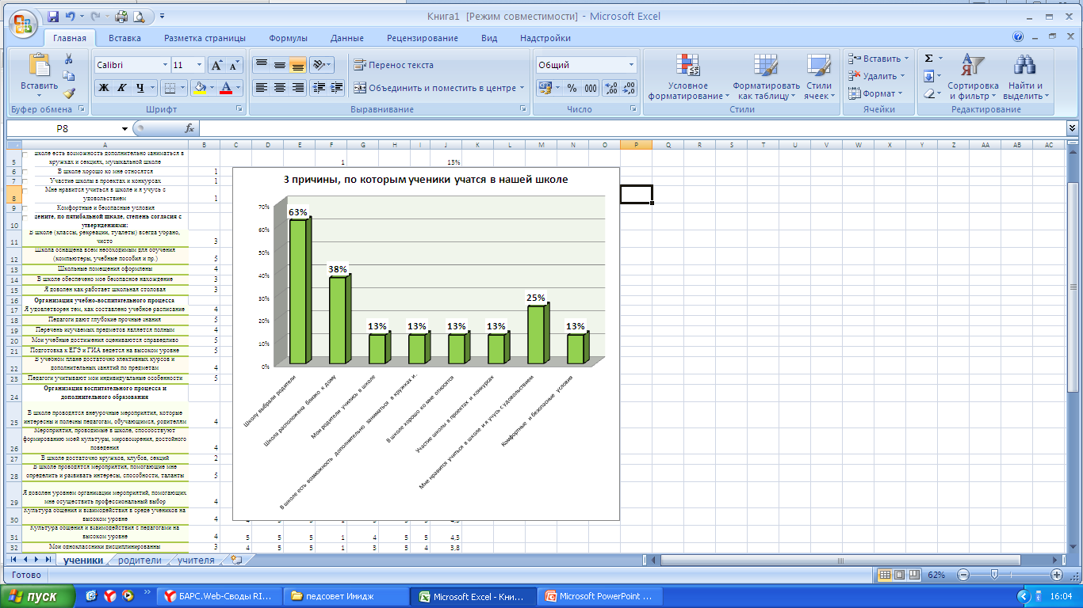
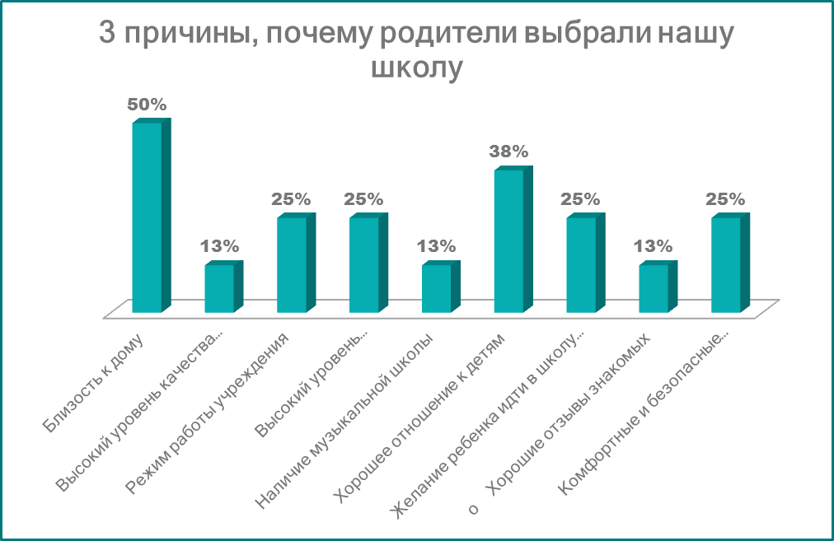
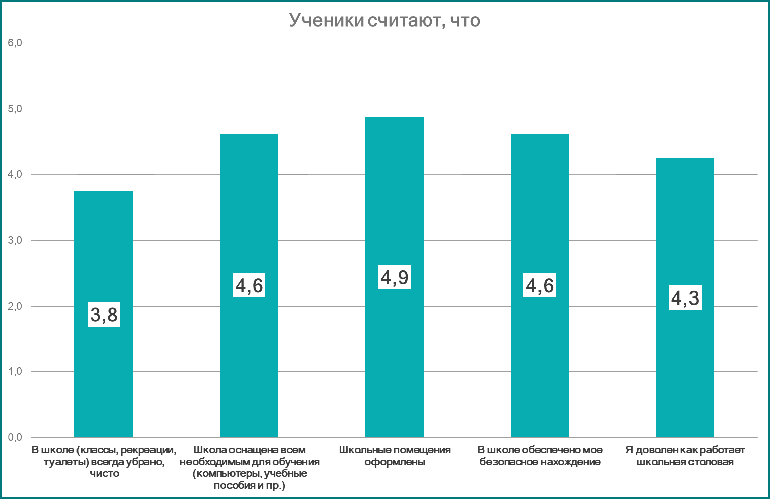

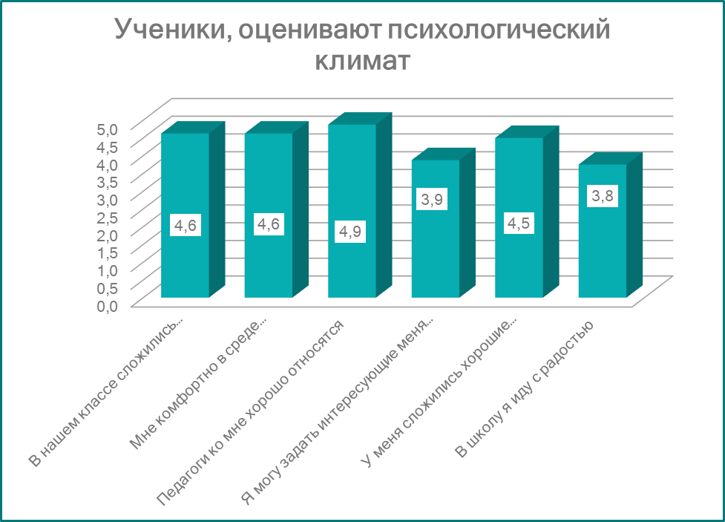
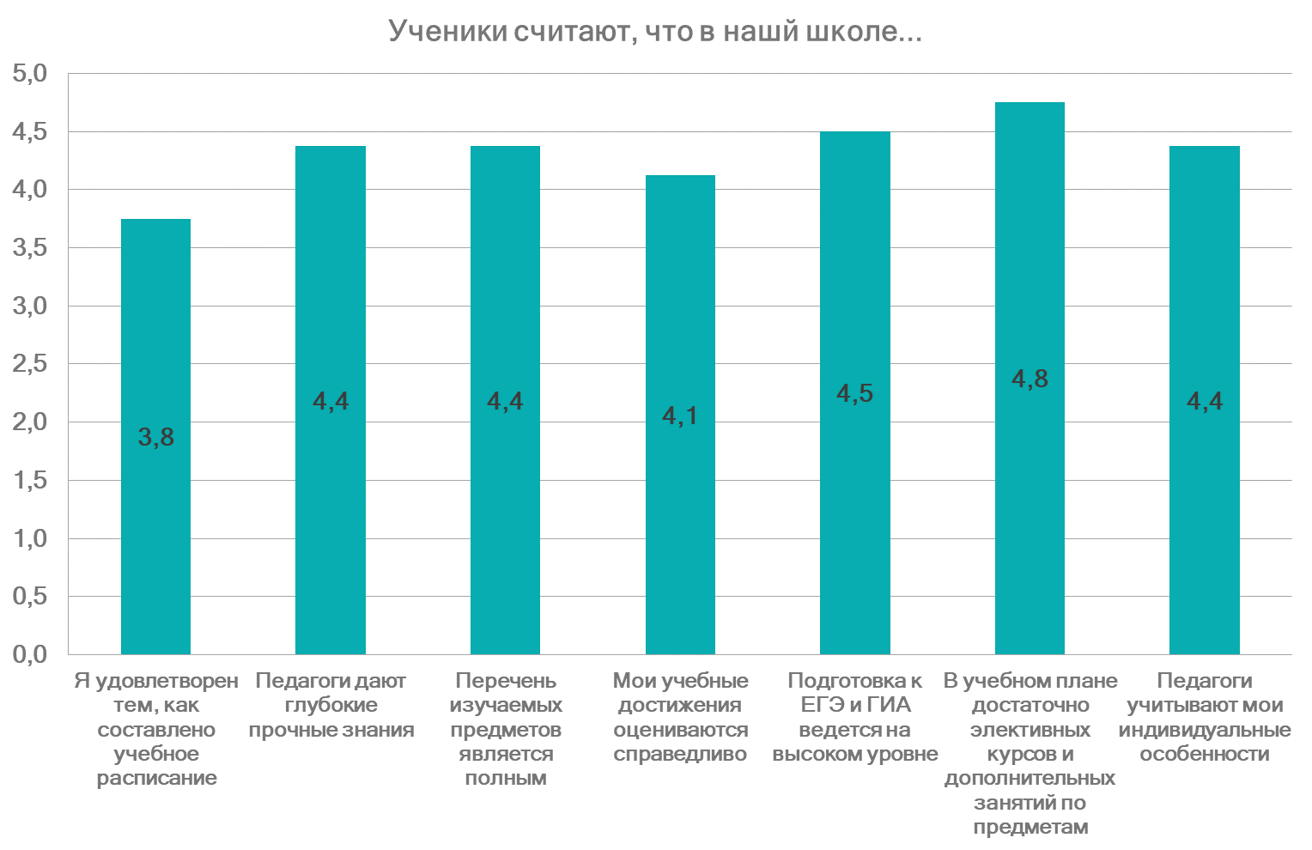

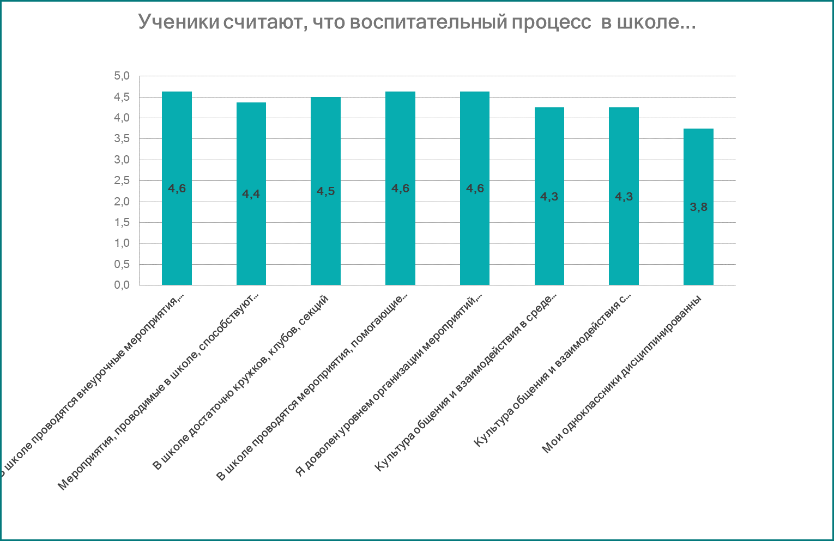

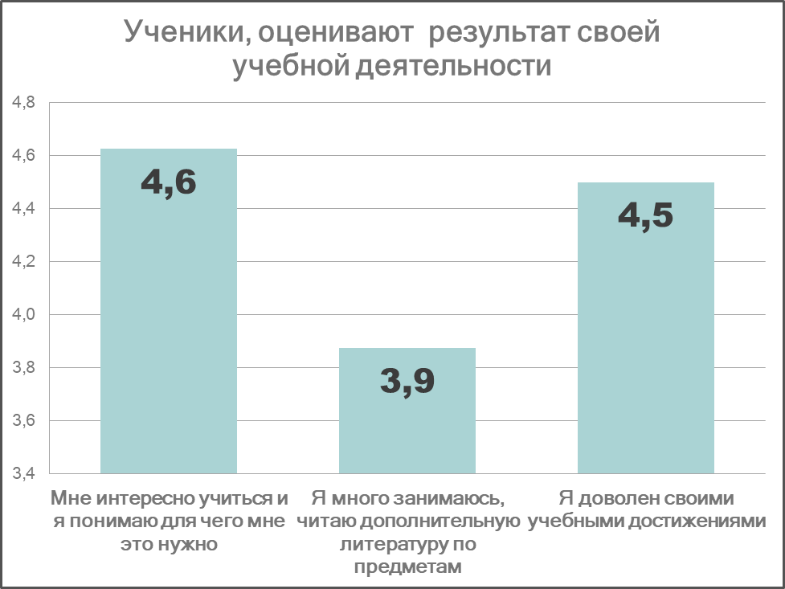

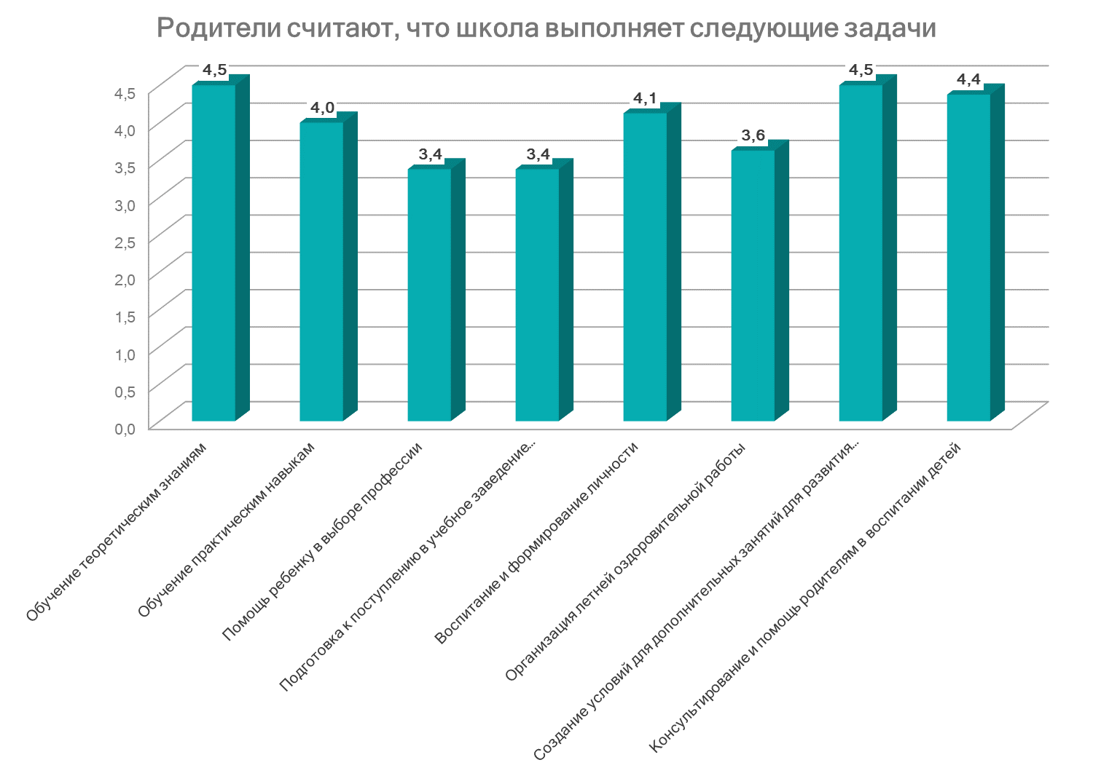

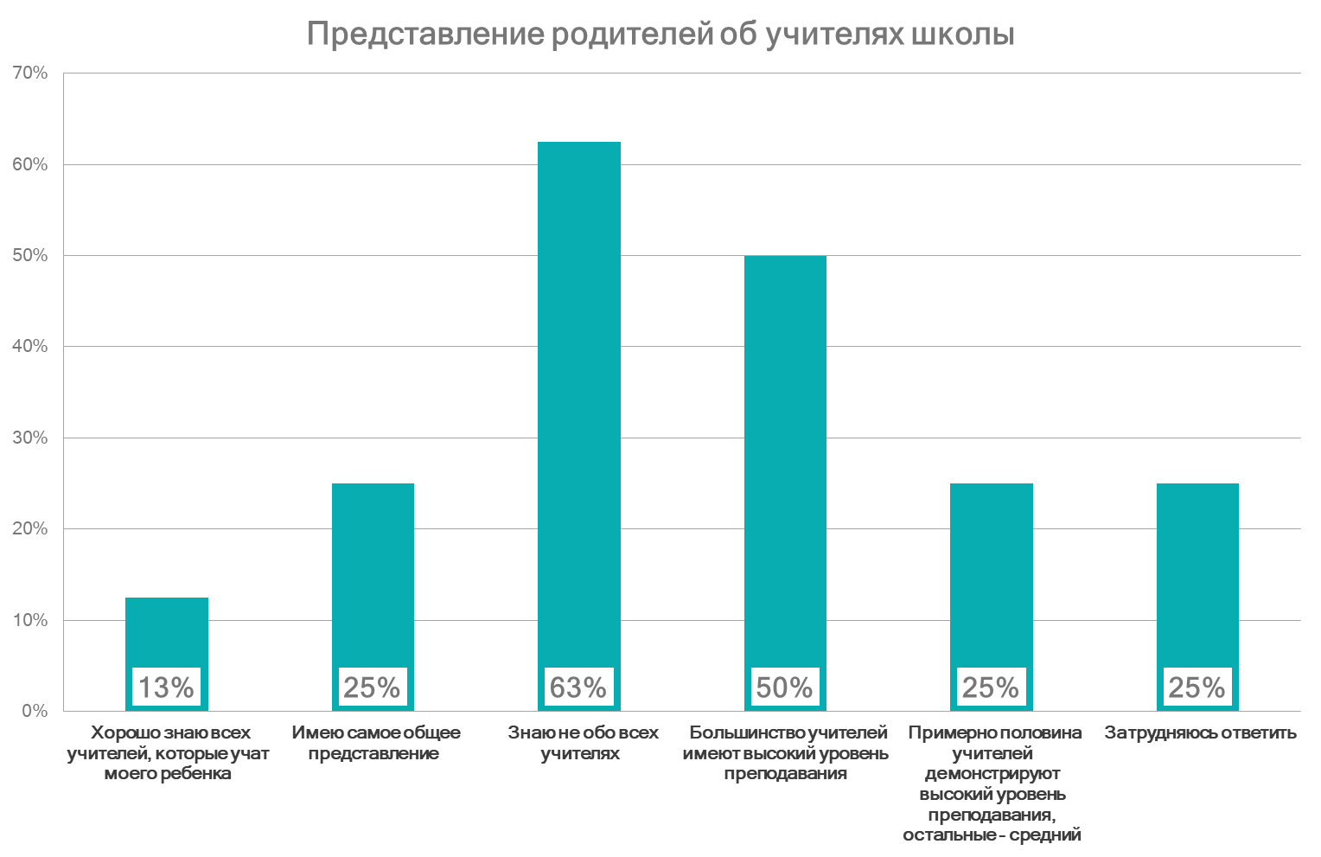
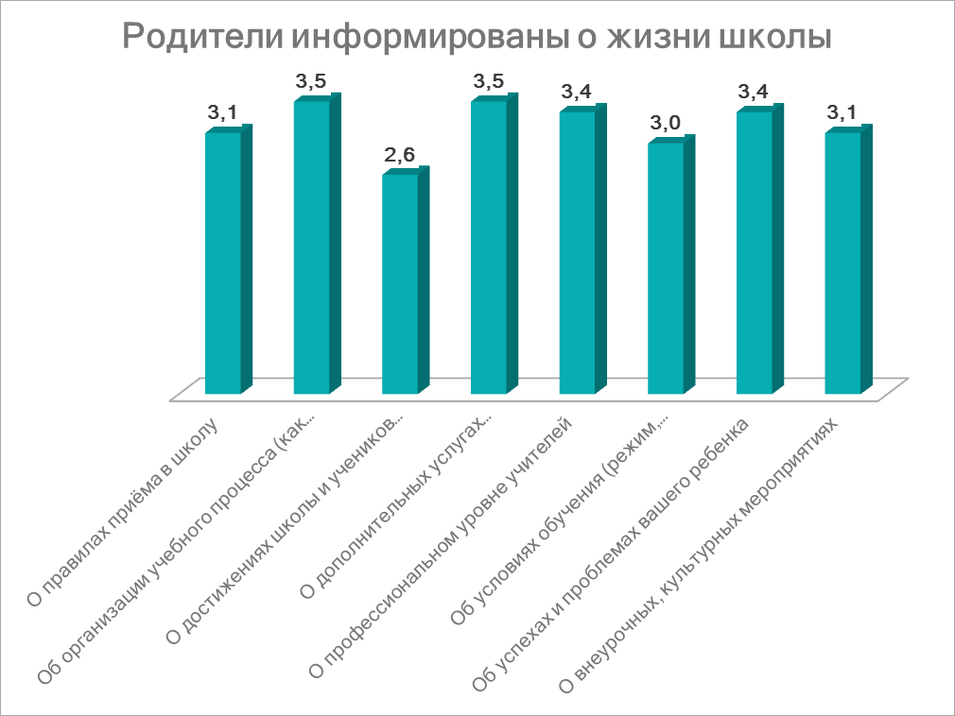
Анализируя представленные выше диаграммы, можно сделать выводы:
- Обучающимся школы интересно учиться, они довольны своими достижениями
- По мнению учеников школы педагоги школы дают прочные знания, в школе достаточное количество элективных и дополнительных курсов по подготовке к ЕШЭ и ОГЭ, а так же достаточно количество кружков и секций различных направленностей.
- Озабоченность учеников вызывает состояние дисциплины в классе.
- По мнению родителей в школе созданы условия для дополнительных занятий для развития талантов ребёнка, однако недостаточно хорошо проводится работа по профориентации обучающихся.
4. Анализ организации учебного процесса

Школа, исходя из государственной гарантии прав граждан на получение бесплатного среднего общего образования, осуществляет образовательный процесс, соответствующий трем ступеням образования:
I ступень – начальное общее образование (нормативный срок освоения – 4 года), 1-4 класс – обеспечивает развитие обучающихся, овладение ими чтением, письмом, счетом, основными умениями и навыками учебной деятельности, элементами теоретического мышления, простейшими навыками самоконтроля учебных действий, культурой поведения и речи, основами личной гигиены и здорового образа жизни.
Начальное образование является базой для получения основного общего образования.
II ступень – основное общее образование (нормативный срок освоения 5 лет), 5-9 класс – обеспечивает освоение обучающимися общеобразовательных программ основного общего образования, создает условия для становления и формирования личности обучающегося, его склонностей, интересов и способностей к социальному самоопределению. Основное общее образование является базой для получения среднего (полного) общего образования, начального и среднего профессионального образования.
III ступень – среднее (полное) общее образование (нормативный срок обучения 2 года), 10-11 класс – является завершающим этапом общеобразовательной подготовки, обеспечивающей освоение обучающимися общеобразовательных программ среднего (полного) общего образования, развитие устойчивых познавательных интересов и творческих способностей обучающегося, формирование навыков самостоятельной учебной деятельности.

Структура классов и состав обучающихся:
Класс | Вид класса (для классов первой ступени указать систему обучения) | Количество обучающихся в классе
I ступень
1А | Общеобразовательный, УМК «Гармония» | 17
1Б | Общеобразовательный, УМК «Школа России» | 21
2 А | Общеобразовательный, УМК «Школа России» | 22
2 Б | Общеобразовательный, УМК «Гармония» | 22
3А | Общеобразовательный, УМК «Школа России» | 14
3Б | Общеобразовательный, УМК «Гармония» | 25
4А | Общеобразовательный, УМК «Гармония» | 23
4Б | Общеобразовательный, УМК «Школа России» | 24
Итого | 8 классов-комплектов | 168
IIступень
5 А | Общеобразовательный (ФГОС ООО) | 17
5Б | Общеобразовательный (ФГОС ООО) | 19
6А | Общеобразовательный (ФГОС ООО) | 19
6Б | Общеобразовательный (ФГОС ООО) | 25
7А | Общеобразовательный (ФГОС ООО) | 19
7Б | Общеобразовательный (ФГОС ООО) | 26
8А | Общеобразовательный (ФГОС ООО) | 29
8Б | Общеобразовательный (ФГОС ООО) | 28
9А | Общеобразовательный | 23
9Б | Общеобразовательный | 23
Итого | 10 классов-комплектов | 228
III ступень
11 | Общеобразовательный | 21
Итого | 1 класс-комплект | 21
Всего | 19 классов-комплектов | 417

В начальной школе реализуются следующие системы обучения: система УМК «Школа России», УМК «Гармония». Предшкольная подготовка детей осуществляется через организацию курсов по подготовке детей к школе. Целью подготовительного курса является развитие детей старшего дошкольного возраста, раскрытие их творческих способностей.
В школе создана система воспитательной работы, обеспечена внеурочная занятость учащихся в рамках дополнительного образования (кружки, элективные курсы, секции).
.

5. Анализ воспитательной работы за 2017-2018 учебный год.
На 1 сентября 2017 года составлен социальный паспорт школы:

I. Социальный паспорт МБОУ СОШ №6 2017-2018 уч.год

Общее количество детей | 418
Многодетные семьи | 42
Неполные семьи | 60
Малообеспеченные | 56
семьи с неправильной педагогической позицией (кол-во) | 17
Семьи, стоящие по программе ДЕСОП | 2
Дети, находящиеся под опекой | 11
Дети «группы риска» | 8
В т. ч. На учете в ПДН | -
Дети-инвалиды | 5

Основной целью воспитательной работы является организация системного подхода к воспитательной деятельности для духовно-нравственного развития, социализации личности обучающегося. Реализация поставленной цели в 2017-2018 учебном году была основана на решении следующих воспитательных задач:
✓ воспитание духовности, толерантности, гражданственности как качеств
современного человека;
✓ формирование здоровьесберегающей культуры обучающихся и стремления к занятиям физической культуры и спорта;;
✓ организация эффективного взаимодействия педагогического коллектива и родительской общественности в рамках учебно-воспитательного процесса в школе.
✓ создать единую систему школьного и классного ученического самоуправления, работать над повышением социальной активности обучающихся;
✓ воспитывать правовую культуру среди школьников, осуществлять деятельность по профилактике правонарушений;
✓ совершенствовать работу по профессиональной ориентации
обучающихся;
Исходя из целей и задач воспитательной работы, были определены
приоритетные направления воспитательной деятельности:

• гражданско-патриотическое воспитание;
• духовно-нравственное воспитание
• спортивно-оздоровительная деятельность;
• профориентация;
• социально-значимая деятельность и самоуправление;
• экологическое воспитание;
• внеурочная деятельность;
• правовое воспитание и культура безопасности;
● работа с родителями, воспитание семейных ценностей;
• интеллектуально-познавательное воспитание;

Одним из ведущих направлений в системе воспитательной работы школы является патриотическое воспитание. Проблема гражданско- патриотического воспитания и становления личности, как гражданина, человека высокой нравственности и морали, выдвигается на первый план, и в наше время становится наиболее значимой для современного общества.
Работа по военно-патриотическому воспитанию имеет 100% охват учащихся.
Школа сотрудничает с: МЭЦ «Юность», музыкальной школой, детским садом №27, Домом ветеранов, ДХШ…
Проводятся совместные праздничные концерты, акции, эстафеты и.т.д.
Традиционно проводятся мероприятия:
Мероприятия, посвящённые Дню героев отечества с приглашёнными гостями. Круглый стол, посвящённая выводу войск из Афганистана с приглашённым воином-интернационалистом кавалером ордена Красной звезды, Шабуровым Ринатом Равильевичем. Уроки мужества с приглашённым представителем Рязанского высшего воздушно-десантного командного училища , выпускником школы, майором Евгением Агафоновым. Классные часы, посвящённые Сталинградской битве, Дню снятия блокады Ленинграда, Дню неизвестного солдата.
• Конкурс «А ну-ка, парни» посвящённый Дню защитника Отечества, среди юношей 5-11 классов школы. Учащиеся показали знания в области военного искусства, соревновались в сборке и разборке автомата, в стрельбе, в подтягивании на перекладине, жим гири и штанги;
- Тематические классные часы, посвящённые трагедии на Чернобыльской АЭС;
- «Неделя Славы (май), в рамках которых проводятся классные часы, уроки мужества, линейки, акции: «Бессмертный полк», «Как живешь, ветеран», поздравления ветеранов, вдов, вахта памяти (шествие и возложение цветов на Холме Славы);
• Для обучающихся 1-11 классов был организован и проведен Праздник инсценированной военной песни «К подвигу героев песней прикоснись.
Результативное участие обучающихся в школьных, городских и областных конкурсах рисунков, сочинений: «Моя малая Родина», «Победа далёкая и близкая» (победитель), «Я - гражданин России» (II место), региональный конкурс поисковых и исследовательских работ (II место), «Боевой путь 354 стрелковой дивизии» (участие), Всероссийский конкурс сочинений региональный этап ««Какой вы видите Россию через 20 лет» (победитель)

Духовно-нравственное воспитание:

В течение года педагогами нашей школы проведены классные часы, направленные на формирование устойчивой нравственной позиции обучающихся.
Особое внимание необходимо уделить проведению мероприятий в форме КТД. Одними из таких КТД являются:
- Традиционный школьный творческий фестиваль ««До свидания, лето! Здравствуй, школа!», в рамках которого прошла выставка поделок из природных материалов, выполненные совместно с родителями;
- Традиционным мероприятием школы стало коллективное творческое дело под названием «Новый год у ворот», Целью данного мероприятия является привлечение внимания к проблемам семей, находящихся в сложном социальном положении, оказание им адресной помощи, развитие традиций милосердия. На собранные средства детям из малообеспеченных семей были собраны новогодние подарки;
- Стало традицией делать подарки ветеранам, проживающим в муниципальном доме ветеранов. В костюмах Деда Мороза, Снегурочки и других сказочных персонажей, учителя вручили старикам подарки, которые были с любовью собраны обучающимися школы. И главным в данном случае было не цена подарка, а внимание, так необходимое всем пожилым людям.

Обучающиеся школы на протяжении всего учебного года посещают городские учреждения культуры: «Юность», «Родина», ДМШ, городские музеи, библиотеки, совершают экскурсии в музеи других городов. Школа тесно сотрудничает с детским садом №27, устраивая для маленьких друзей интересные мероприятия и участвуя в совместных мероприятиях. Большое внимание в воспитательной работе уделяется творческой деятельности обучающихся. Они принимают активное участие в школьных и городских выставках, акциях, конкурсах, добиваясь определённых результатов: «Природа и фантазия», фестиваль творческой выставки, участие в городской акции «Птичьи столовые», школьном и городском конкурсах чтецов, участие в школьной акции «Подари книгу библиотеке»…
- Участие в школьных традиционных мероприятиях: День учителя и самоуправления, День матери, новогодние мероприятия, вечер встречи выпускников, праздник 8 марта, день последнего звонка, выпускной вечер…
- Тематические классные часы, посвящённые толерантности, уроки Доброты, участие обучающихся школы в совместных концертах с воспитанниками детского сада №27 «Мир один на всех», участие во Всероссийском конкурсе «Позитив в кругу семьи», участие в городском фестивале «Как голос звонких родников», участие в региональном проекте «Танцующая школа»…

Спортивно-оздоровительное воспитание

Работа по формированию здорового образа жизни является приоритетным направлением в системе работы нашей школы. Помимо учебных занятий физической культурой, в школе работали спортивные секции: «Волейбол», «Баскетбол» ( с привлечением тренера из юношеской спортивной школы №1), «Орлёнок» «Туристический», греко-римская борьба. В каникулярное время в школе проходят спортивные соревнования среди обучающихся всех параллелей В течение всего учебного года проводились единые Дни здоровья, губернаторские тесты, «Веселые старты» для обучающихся всех параллелей, как в спортивном зале, так и на открытой площадке школы.
В соответствии с задачами на 2017-2018 учебный год учителями физкультуры проводилась целенаправленная работа по обеспечению участия обучающихся в мероприятиях по поэтапному внедрению Всероссийского физкультурно-спортивного комплекса «Готов к труду и обороне». В рамках этой работы был оформлен информационный стенд, проводились беседы, классные часы, на которых учителя физкультуры рассказывали о внедрении комплекса ГТО. Многие обучающиеся и учителя школы зарегистрировались на официальном сайте ГТО. Обучающиеся школы и родители в течение года принимали участие во всех соревнованиях в рамках внедрения комплекса ГТО: соревнования по ОФП, стрельбе, плаванию, бегу. Приняли участие в школьном и городском этапах фестиваля ГТО.
В рамках данной работы обучающиеся приняли участие в школьных, городских соревнованиях по волейболу и баскетболу, шахматном турнире, в туристических слётах разного уровня.
Формируя привычки к здоровому образу жизни, вопросы об охране жизни и здоровья обучающихся, укрепления здоровья, профилактика ОРВИ и ГРИППа, профилактике детского травматизма были рассмотрены на родительских собраниях, МО классных руководителей, совещаниях, педсоветах в течение учебного года. В течение учебного года, в рамках уроков ОБЖ, месячника ГОиЧС, месячника безопасности с обучающимися проведены мероприятия, направленные на предупреждение детского травматизма:
- информация по профилактике травматизма в течение учебного года размещалась на информационных стендах школы;
- Проводились классные часы, беседы, инструктажи с обучающимися 1-11 классов.
- Проводились совместные мероприятия с участием представителей заинтересованных структур: инспектора ПДН Пастуховой М.А. «Профилактика алкоголя и табакокурения среди подростков», участие в акции «Трезвым быть модно» (беседы о вреде алкоголя и токсикомании с сотрудниками полиции), «Профилактика детского травматизма», с участием инспектора по пропаганде ОГИБДД капитана полиции Ковалёвой Н.В. и других сотрудников ГИБДД для обучающихся и родителей.
- Совместно с начальником ОГИБДД ОМВД России по городу Кузнецку капитаном полиции Семенец А.П., инспектором ГИБДД Ковалёвой Н.В., обучающиеся школы приняли участие в многочисленных городских и Всероссийских акциях: «Шагающий автобус», «Неделя безопасности», в рамках которой прошли встречи обучающихся с сотрудниками ОГИБДД, оформлены стенды «Движение БЕЗопасности», «День памяти жертв ДТП» (совместно с сотрудниками ГИБДД, дети вручали листовки, фланеры водителям, призывая их быть бдительными на дороге), акция «Пристегни самое дорогое».

- в школе функционирует отряд «Юный инспектор движения», руководитель учитель физической культуры Шарин К.В.. В состав отряда входят 10 обучающихся 3-4 классов. В 2018 году обучающиеся школы приняли участие в городском конкурсе «Движению ЮИД-45 лет» в рамках «Безопасное колесо-2018», завоевав II место.

Интеллектуально-познавательное воспитание.

Также в прошедшем учебном году обучающиеся МБОУ СОШ №6 города Кузнецка стали участниками и призерами конкурсов разного уровня.
В школе традиционно проходят предметные недели, также в форме КТД, на которых дети раскрывают свой творческий потенциал. В этом году организованно прошли КТД истории, математики, русского языка и литературы, иностранного языка, которые охватили всех учащихся школы, принявших участие в разнообразных видах игр, интеллектуальных турниров,
олимпиадах, конкурсах, праздников, открытых уроков и др. Одним из самых знаменательных моментов жизни школы стало участие Часовской Юлии в финале телевизионной игры «Умницы и умницы» на Первом канале .
В январе команда обучающихся 11А класса приняла участие в Интеллектуальной игре «Что? Где? Когда?». Победа Шайкиной Валерии во Всероссийском конкурсе сочинений «Какой вы видите Россию через 20 лет».
Обучающиеся 8 класса Васильева Полина и Пантюхин Денис достойно выступили на очном этапе и заняли второе место в номинации «Эссе» в региональном тематическом конкурсе поисковых и исследовательских работ обучающихся «Церковь в истории Пензенского края. Уроки столетия».
В 2017-2018 учебном году школа стала муниципальной площадкой игры «Умники и Умницы Сурского края».
Традиционным стало проведение в школе «Парада наук». На этом празднике науки обучающиеся школы защищают свои проекты, демонстрируют интересные опыты. С особой ответственностью и креативностью подошли к этому мероприятию учащиеся начальной школы. Продемонстрированные ими эксперименты запомнились не только учащимся школы, но и их маленьким гостям – воспитанникам детского сада № 27.

Работа с родителями

Одним из главных направлений в работе школы является работа с родителями. Именно от взаимоотношений между классным руководителем и родителями учащихся зависит успешное обучение и воспитание ребёнка. Установление контактов с родителями учащихся – начало всех начал.
В течение всего года классные руководители проводили групповые и индивидуальные беседы с родителями о питании, успеваемости, дисциплине, форме одежды. Некоторые родители приглашались на индивидуальные консультации с учителями и классными руководителями, чьи дети на данный момент имели проблемы в поведении, в общении с одноклассниками, учителями или пробелы в знаниях. Учителя знакомили родителей с планом ликвидации пробелов, советовали, как организовать работу ребёнка дома по преодолению пробелов и отставания. Консультации проводились также и по инициативе родителей. Надо отметить, что все классные руководители своевременно информировали родителей учащихся по всем возникающим вопросам. Всем детям, нуждающимся в социальной и педагогической поддержке, она оказывается на высоком профессиональном уровне. С этой целью в течение всего учебного года для детей группы риска, детей, требующих особого педагогического внимания и их родителей, проводились результативные консультации психолога из ППЦ «Росток». Многие дети из данных категорий лучше социализировались в классных коллективах, находили общий язык с родителями, друзьями.
Работа педагогов школы с родителями невозможна без сотрудничества и активного вовлечения родителей в учебно-воспитательный процесс.
По плану школы были проведены родительских собрания с привлечением специалистов различных служб города.
В этом учебном году были проведены внеклассные мероприятия, объединяющие родителей и детей. Многие родители участвовали вместе со своими детьми в различных мероприятиях. С удовольствием родители посещали общешкольные мероприятия с участием обучающихся школы. Ученикам и родителям предоставлялась возможность реализовать свои индивидуальные способности в разнообразных видах жизнедеятельности: спортивных праздниках, в художественной самодеятельности, трудовых делах, проектных работах. А у родителей появилась ещё раз возможность поддержать своих детей, порадоваться их успехам, лучше узнать своих детей, открыть для себя ещё неизвестные стороны их интересов, возможностей, увлечений, таланта. Совместные мероприятия сблизили детей и родителей.
Система работы школы с родителями предусматривает их вовлечение в школьное самоуправление.
В течение этого учебного года проводились заседания общешкольного родительского комитета, где обсуждались проблемы нашего учебного заведения, которые требовали помощи родителей, планы на будущее, демонстрировались достигнутые успехи и результаты работы.

Экологическое воспитание

В формировании экологической культуры обучающихся огромную роль играют массовые внеклассные занятия: праздники, утренники, ролевые игры на экологические темы. Большое значение имеет вовлечение обучающихся в посильные для них практические дела по охране местных природных ресурсов. Таких дел очень много: это внутреннее и внешнее озеленение школы, субботники, уход за цветниками охрана и подкормка птиц, шефство над памятниками природы в ходе изучения родного края и тому подобное.
Обучающиеся активно сотрудничают с председателем общественного экологического совета города Кузнецка Владимиром Шуваловым. Традиционным стало участие в акции «Сдай батарейку», очищение реки Труёв от бытового мусора.

6. Анализ качества кадрового обеспечения
Численности педагогических работников находятся в возрасте (из общей численности педагогических работников)
До 25 лет | От 25 до 35 лет | От 35 до 50 лет | От 50 до 60 лет |  | Свыше 60 лет | Пенсионеры
До 25 лет | От 25 до 35 лет | От 35 до 50 лет | Всего | В том числе женщин свыше 55 лет | Свыше 60 лет | Работающие пенсионеры по возрасту | Трудовая пенсия по старости (25 лет педагогического стажа)
3 | 4 | 13 | 6 | 4 | 2 | 6 | 6
Средний возраст персонала школы равен 46,5 лет. Это достаточно высокий уровень. Старение педагогического персонала вызывает определённую тревогу.
Уровень образования педагогических работников.
Всего педагогических работников | Имеют высшее образование |  | Незаконченное высшее | Имеют среднее профессиональное образование |  |  | Обучаются заочно
Всего педагогических работников |  |  | Незаконченное высшее | Всего | Среднее педагогическое | Среднее профессиональное, непедагогическое | Обучаются заочно
Всего педагогических работников | педагогическое | не педагогическое
28 | 22 | 1 | 0 | 4 | 4 | 0 | 2

Структура персонала школы по стажу педагогической работы

Численность педагогических работников, имеющих педагогический стаж работы (из общей численности педагогических работников)
менее 2-х лет | от 2 до 5 лет | от 5 до 10 лет | от 10 до 20 лет | от 20 до 25 лет | Свыше 25 лет
2 | 2 | 1 | 5 | 2 | 16

Уровень квалификации педагогических работников.
Численность педагогических работников, имеющих квалификационные категории |  |  |  | Ученая степень |  | Численность педагогических работников, планирующих прохождение КПК по годам
из них |  |  |  | Кандидат наук | Доктор наук
Высшую | Первую | Подтверждено соответствие занимаемой должности | не имеют категории | Кандидат наук | Доктор наук | 2018 г. | 2019 г. | 2020 г. | 2021 г.
5 | 11 | 9 | 3 | 0 | 0 | 14 | 2 | 8 | 13

Количество педагогов, прошедших курсы повышения квалификации за последние 3 года (человек / % от общего числа) ___28/100 %______
Выводы:
1. Уровень квалификации педагогов достаточно высокий для хорошего качества преподавания;
2. Все педагоги используют ИКТ-технологии в работе, однако уровень владения информационными технологиями различен.
3. Кадровый потенциал школы высок. За годы существования школы сложился стабильный коллектив.
7. Анализ качества учебно-методического обеспечения.
Важнейшим средством повышения педагогического мастерства учителей, связующая в единое целое всю систему работы школы, является методическая работа. Роль методической работы школы значительно возрастает в современных условиях в связи с необходимостью рационально и оперативно использовать новые методики, приемы и формы обучения и воспитания.
В 2017/2018 учебном году перед педагогическим коллективом школы была поставлена проблема:
Формирование позитивного имиджа школы как фактор повышения качества образования, через увеличение спектра образовательных услуг (платных) Формирование позитивного имиджа школы как фактор повышения качества образования, через увеличение спектра образовательных услуг (платных).

Перед педагогическим коллективом была поставлены следующие задачи
в образовательной области:
• активизировать работу с одаренными детьми для их успешного участия в муниципальных, региональных, федеральных олимпиадах и конкурсах;
• совершенствовать формы и методы работы со слабоуспевающими обучающимися с учетом их возрастных, типологических и индивидуальных особенностей, особых образовательных потребностей, детьми;
в методической области:
• продолжить работу по интегрированию основного и дополнительного образования;
• продолжить работу по повышению методического уровня молодых педагогов и учителей, испытывающих на практике трудности организационно- методического плана.
• приобщать к исследовательской и проектной деятельности через предметные лектории, элективные курсы, кружковую работу учащихся уровней начального общего и основного общего образования.
в методической области:
• продолжить работу по интегрированию основного и дополнительного образования;
• приобщать к исследовательской и проектной деятельности через предметные лектории, элективные курсы, кружковую работу учащихся уровней начального общего и основного общего образования.

Для решения поставленных задач были созданы следующие условия:
- Составлен и утвержден учебный план, позволяющий заложить фундамент знаний по основам дисциплин, обеспечить уровень освоения стандартов образования.
- Составлен план научно-методической работы.
- Утверждены планы работы школьных методических объединений, в соответствии с утвержденными методическими темами, проблемой школы.
- Создан план внутришкольного контроля, как одно из условий эффективной работы.
- Создана система работы по обеспечению сохранности здоровья и здорового образа жизни обучающихся.
- Проведены мероприятия по улучшению материально-технической базы кабинетов.
В 2017/2018 учебном году 3 педагога школы прошли аттестацию на высшую квалификационную категорию.
В ходе подготовки к аттестации все учителя подготовили богатую методическую копилку, обобщали свой педагогический опыт на школьном и муниципальном уровне.
В рамках работы над методической темой школы проводились методические совещания, педагогический совет, а так же дни методической учебы.
Тематические педагогические советы | Цель: обеспечение контроля и анализа результатов исполнения плана методической работы.
Тематические педагогические советы | 4 слайд  «Имидж школы в условиях современного образования» | Ноябрь
Тематические педагогические советы | «Пути преодоления неуспеваемости школьника. Роль моего предмета в будущей жизни ученика» | Март
Тематические педагогические советы | Стили взаимоотношений в системе учитель – ученик» | апрель
Организационные педагогические советы
Организационные педагогические советы | 1. О результатах деятельности педколлектива по обучению, воспитанию, развитию учащихся в I,II, III,IV четвертях. | Ноябрь, декабрь, март, май
Организационные педагогические советы | 2. О допуске учащихся 9-х классов к ГИА. | Май
Организационные педагогические советы | 3. Об итогах промежуточной аттестации 1-8,10 классов и переводе учащихся в следующий класс. | Май
Организационные педагогические советы | - Об окончании 9 класса.  - Об окончании 11 класса | Июнь
Дни открытых дверей | 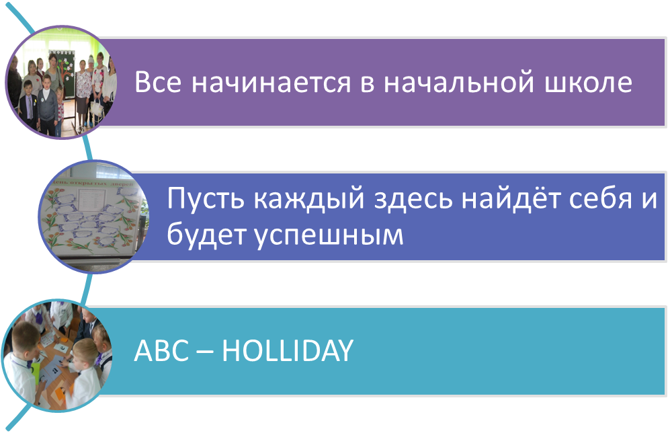
Обобщение опыта проходило на днях методической учебы.
Педагоги школы, делились опытом не только на школьном уровне, но и на городском и областном уровне:
- Дюдяева Юлия Александровна – выступление на педагогическом салоне
- Шигаева Лилия Асхатовна, Курышева Ольга Витальевна – участники конкурса «Читающая школа»
- Курышева Ольга Витальевна – участница форума молодых учителей.
Таким образом, анализируя состояние и эффективность методической работы школы, ее роли в процессе включения педагогического коллектива в режим развития, можно сделать следующие выводы:
- Методическая работа школы проводилась согласно плану.
- Тематика заседаний ШМО, методического совета и педагогических советов отражает основные проблемные вопросы, которые стремится решать педагогический коллектив школы.
- В основном поставленные задачи методической работы 2017/2018 учебный год выполнены.
Благодаря проведенной работе наблюдается:
- повышение уровня профессиональной компетентности педагогов;
- повышение уровня педагогического мастерства молодых учителей;
- увеличение количества уроков и внеклассных мероприятий, проводимых с применением ЭОР и ИКТ.
- Анализ результатов мониторинговых исследований, проводимых среди учащихся школы, показал повышение уровня познавательного интереса к предметам, в преподавании которых учителя используют ИКТ.
- Заинтересованность педагогов школы в позитивном изменении качества учебного процесса способствовала продолжению роста профессионального мастерства учителей.
Наряду с положительными аспектами методической работы следует отметить и недостатки:
Снижение количества педагогов, принимающих участие в педагогических конкурсах и проектах.

Работа с одаренными детьми
Работа с одаренными детьми является важнейшей составляющей учебно-воспитательного процесса. Цели этой работы: выявление, обучение и развитие одаренных детей. Основными задачами являются: формирование системы ценностей и внутренней мотивации к творческой деятельности, развитие самооценки обучающихся; развитие творческой одаренности учащихся; развитие навыков самообразования и исследовательской работы. Можно выделить три основных этапа работы с одаренными детьми:
1) выявление способностей учащихся;
2) развитие способностей и выявление одаренности;
3) развитие одаренности до своего назначения – творчества.
Основные направления работы с одаренными детьми:
1.Творческая, учебно-исследовательская деятельность на уроках
2. Система дополнительного образования и внеклассной работы
3.Научно-исследовательская деятельность
В этом учебном году МБОУ СОШ №6 города Кузнецка стала муниципальной площадкой игры «Умники и умницы». В 2017 году три ученицы школы вышли в финал регионального этапа конкурса «Умники и умницы Сурского края». Часовская Юлия в интеллектуальном состязании оказалась призером игры и в декабре этого года приняла участие во Всероссийской гуманитарной телевизионной олимпиаде «Умники и умницы». По итогам игры Юлия была награждена орденом и медалью «умников».
В этом учебном году 34 обучающихся 9-11 классов из школ города приняли участие в игре. Тема – Отечественная война 1812 года. Цель муниципального этапа– отбор лучших учеников для участия в региональном этапе игры «Умники и умницы Сурского края».
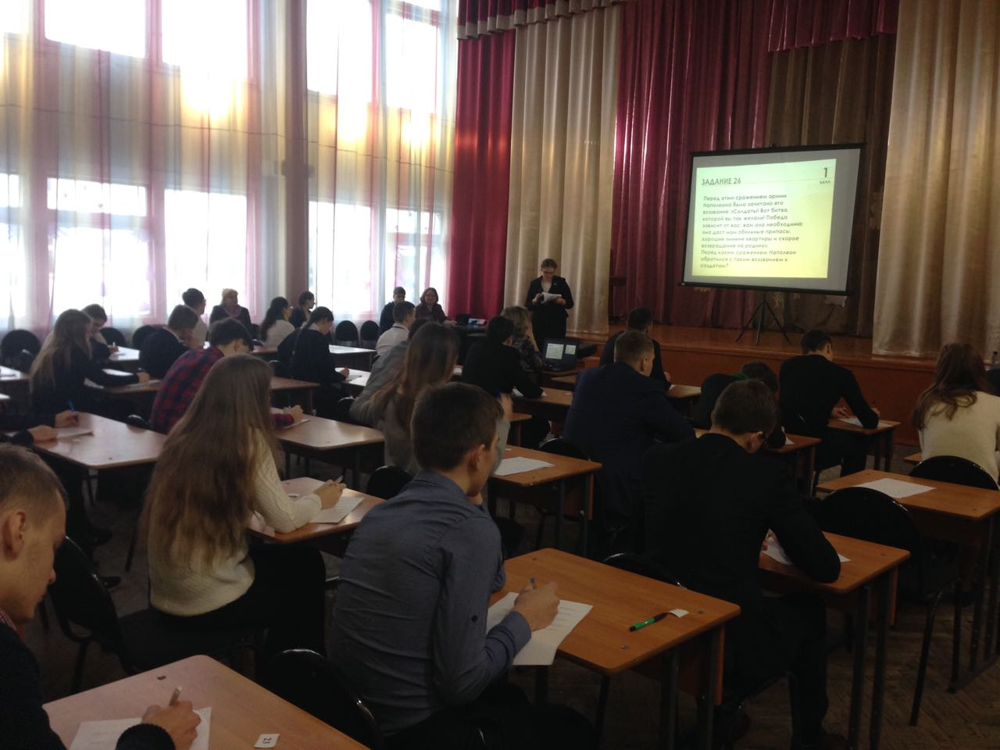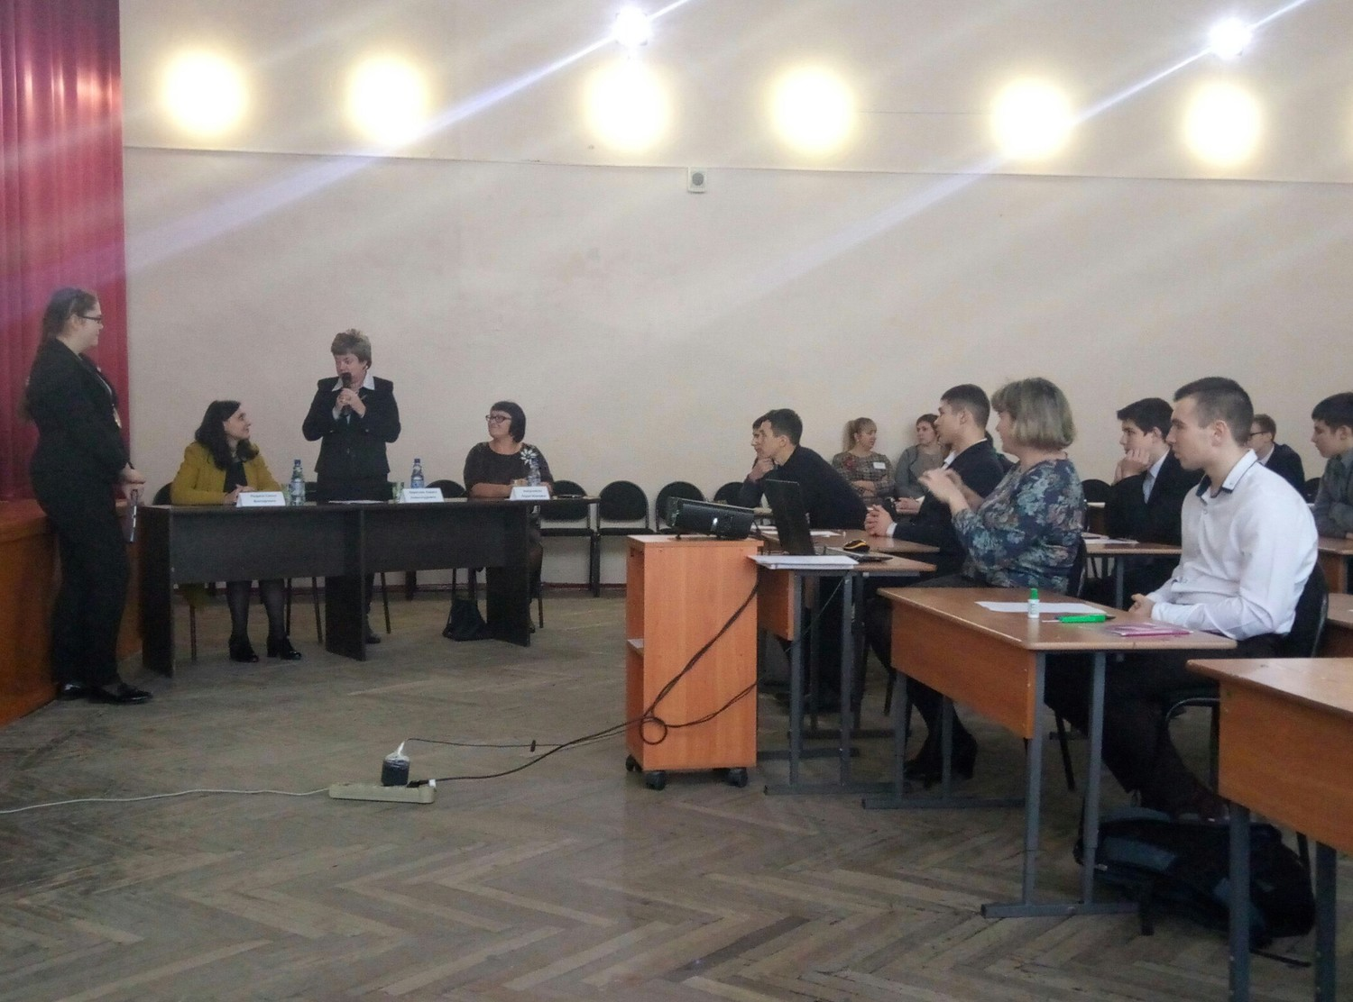

Участие в предметных олимпиадах.
Школьный этап Всероссийской олимпиады школьников проводился в МБОУ СОШ №6 8-14 ноября 2017 года в соответствии с Положением о Всероссийской олимпиаде школьников (№ 695 от 02.12.2009г.), приказом директора школы. Был подготовлен план мероприятий по подготовке и организации школьных олимпиад. Утверждено жюри предметных олимпиад и состав конфликтной комиссии. ШМК учителей гуманитарного и естественно-математического цикла были подготовлены олимпиадные задания и утверждены на заседаниях ШМК.
Школьные олимпиады проводилась по 13 общеобразовательным предметам : русскому языку, литературе, математике, физике, информатике, истории, обществознанию, Основам безопасности жизнедеятельности, английскому, французскому языку, немецкому языку, географии, физической культуре.
В школьном туре предметных олимпиад приняли участие учащиеся 5-11 классов.
Большинство учащихся стали участниками нескольких олимпиад.
Результаты предметных олимпиад представлены в таблицах:

№ | Предмет | Всего участников | Количество  победителей | Количество призёров
 | Английский язык | 20 | 2 | 4
 | Биология | 23 | 4 | 8
 | География | 26 | 2 | 5
 | Информатика | 17 | 2 | 4
 | История | 19 | 2 | 6
 | Литература | 33 | 4 | 8
 | Математика | 24 | 3 | 6
 | Немецкий язык | 10 | 2 | 4
 | Обществознание | 27 | 3 | 6
 | ОБЖ | 11 | 2 | 6
 | Право | 21 | 2 | 4
 | Русский язык | 54 | 4 | 8
 | Технология | 31 | 2 | 4
 | Физика | 15 | 2 | 4
 | Физическая культура | 10 | 2 | 4
 | Химия | 10 | 2 | 4
 | Экология | 18 | 3 | 6
 | Экономика | 20 | 2 | 4

Победители школьного этапа олимпиады
Предмет | Класс | Фамилия, имя, отчество  (полностью)
Английский язык | 9 | Кулебаева Элеонора Юрьевна
Английский язык | 11 | Шайкина Валерия Антоновна
Химия | 9 | Чихирева Валерия Витальевна
Химия | 11 | Рыськова Ксения Вячеславовна
Русский язык | 9 | Альмяшева Алина Шамилевна
Русский язык | 11 | Шайкина Валерия Антоновна
Экология | 9 | Чихирева Валерия Витальевна
Экология | 11 | Ужовская Ксения Васильевна
Обществознание | 9 | Кулебаева Элеонора Юрьевна
Обществознание | 11 | Переляхина Ксения Алексеевна
Немецкий язык | 9 | Новикова Юлия Ивановна
Немецкий язык | 11 | Сбродов Михаил Владимирович
Литература | 9 | Кулебаева Элеонора Юрьевна
Литература | 11 | Шайкина Валерия Антоновна
Информатика | 9 | Черепанова Арина Романовна
Информатика | 11 | Черепанов Константин Романович
География | 9 | Чихирева Валерия Витальевна
География | 11 | Сараев Иван Евгеньевич
Физика | 9 | Альмяшева Алина Шамилевна
Физика | 11 | Сбродов Михаил Владимирович
История | 9 | Краснова Ульяна Андреевна
История | 11 | Шайкина Валерия Антоновна
Математика | 8 | Минеева Светлана Алексеевна
Математика | 9 | Краснова Ульяна Андреевна
Математика | 11 | Ужовская Ксения Васильевна
Экономика | 11 | Ужовская Ксения Васильевна
Биология | 9 | Чихирева Валерия Витальевна
Биология | 11 | Аширова Альфия Рашидовна
Основы безопасности жизнедеятельности | 9 | Маркелов Артем Константинович
Основы безопасности жизнедеятельности | 11 | Сбродов Михаил Владимирович
Технология | 8 | Гостинцева Анастасия Викторовна
Технология | 8 | Переляхин Михаил Витальевич
Физическая культура | 11 | Шайкина Валерия Антоновна
Физическая культура | 11 | Вассуль Виталий Вениаминович
Право | 9 | Чечевичкин Андрей Евгеньевич
Право |  | Часовская Юлия Вячеславовна

По итогам школьного тура грамотами были награждены учащиеся 5-11 классов, ставшие призёрами и победителями школьных олимпиад.
Из победителей и призёров школьных олимпиад была сформирована команда для участия в муниципальных олимпиадах.
Призерами муниципального этапа олимпиады школьников стали:
Ужовская Ксения Васильевна - победитель муниципального этапа Всероссийской олимпиады школьников по русскому языку, призер муниципального этапа Всероссийской олимпиады школьников по экологии.
Шайкина Валерия Антоновна - призер муниципального этапа Всероссийской олимпиады школьников по физической культуре, истории
Вассуль Виталий Вениаминович - призер муниципального этапа Всероссийской олимпиады школьников по физической культуре

Участие в научно-практических конференциях.
Согласно плану работы МБОУ СОШ №6 города Кузнецка на 2017-2018 учебный год 20-23.01.2018 в школе прошли научно-практические конференции для обучающихся 1 – 4 классов «Первые шаги», 5 – 8 классов «Мои открытия», 9 – 11 классов «Горизонты наук». Были сформированы секции, состав предметного жюри.
Для участия в НПК было подано 23 заявки. В ходе НПК работали 3 секции. Анализ снижения количества участников НПК на старшей ступени показал, что обучающиеся уделяют больше внимания подготовке государственной (итоговой) аттестации, нет заинтересованности учителей в подготовке исследовательских работ обучающихся.
Жюри НПК отметило высокий уровень владения современными технологиями в представлении работ обучающихся, глубину и широту предметных знаний, уровень представления работ. Однако были представлены и работы реферативного характера.
По итогам НПК издан приказ «Об итогах проведения НПК» утверждены результаты жюри НПК Объявлены благодарности учителям за подготовку победителей НПК. Все участники НПК получили сертификаты участников, победители и призеры награждены дипломами.
Участниками городской научно-практической конференции стали:

 | Начальные классы | Краски в моей жизни | Гудкова Ксения Алексеевна, МБОУ СОШ №6 города Кузнецка, 4 класс | Зиновьева Людмила Владимировна
 | Начальные классы | Спинер:за и против | Абдряхимов Айдар Ренатович МБОУ СОШ №6 города Кузнецка, 3 класс | Курышева Ольга Витальевна
 | Начальные классы | Почему в перчатках тепло? | Шаронов Арсений Павлович, МБОУ СОШ №6 города Кузнецка, 1 класс | Алмакаева Галия Рафаилевна
 | секция лингвистики (иностранный язык) | Выразительные средства в сказке Г.Х. Андерсена «Старый дом» | Тришина Мария Дмитриевна МБОУ СОШ №6 города Кузнецка, 6 класс | Чучлова Анна Олеговна
 | секция лингвистики (иностранный язык) | Особенности проявления национального характера в немецких и русских сказках | Избродина Арина Олеговна , МБОУ СОШ №6 города Кузнецка, 8 класс | Иванова Ольга Анатольевна
 |  | Моя малая Родина: Кузнецк | Кривцова Юлия Алексеевна, МБОУ СОШ №6 города Кузнецка, 9 класс | Назарова Елена Георгиевна
 | Математики | Влияние головоломок на успеваемость обучающихся | Емельдяев Данила Витальевич МБОУ СОШ №6 города Кузнецка, 6 класс | Кашаева Сония Альбертовна

Призерами городской научно-практической конференции стали:
  - Тришина Мария Дмитриевна
  - Избродина Арина Олеговна
Учащиеся школы принимали участие в научно-практических конференциях, проводимыми различными образовательными организациями.

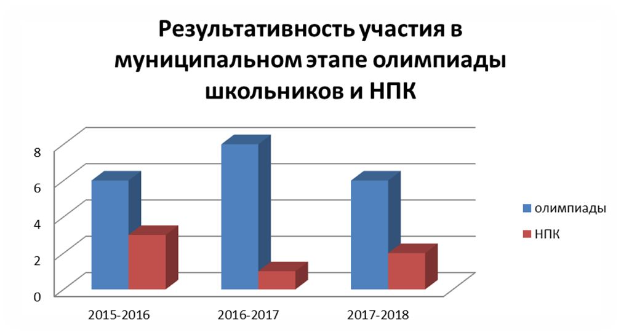
Выводы:
- Положительное
  - Увеличение количества участников и победителей различных конкурсов
  - Участие Часовской Юлии в телевизионной игре «Умницы умники»
- Недостатки
  - Снижение количества участников и призеров муниципального этапа олимпиады школьников

8. Анализ качества библиотечно-информационного обеспечения
.Важнейшая роль в МБОУ СОШ №6 города Кузнецка отводится библиотеке как структурному подразделению, которое призвано способствовать созданию оптимальных условий для решения образовательных задач школы путем реализации информационной, культурной и образовательной функции.
К задачам библиотеки относятся:
- информационно-документальное обеспечение учебно-воспитательного процесса;
- формирование информационной культуры учащихся, включая культуру чтения, поиска и переработки информации;
- содействие учебно-воспитательной работе педагогического коллектива;
- проведение внеклассной работы с использованием информационных ресурсов на традиционных (бумажных) и электронных носителях.
Библиотека школы имеет в своем распоряжении: абонемент, читальный зал на 10 посадочных мест, хранилище фонда учебной литературы. Помещения соответствуют стандартам в области библиотечного дела.
В библиотеке строго ведется учетная документация. Абонемент библиотеки предоставляет учащимся и другим пользователям открытый доступ в художественный и отраслевой фонды библиотеки, тем самым, содействуя формированию у школьников навыков самостоятельного выбора литературы, и открывает свободу доступа к средствам информации. Неоценимую роль здесь играют выставки – они не только привлекают внимание читателей к представленным книгам, но и активизируют их познавательные интересы.
Библиотека принимает участие в мероприятиях школы, посвященных различным знаменательным датам, предметным неделям, в проведении открытых и библиотечных уроков.
Библиотекарь осуществляет индивидуальное информирование учителей-предметников и учащихся, тематическое информирование при подготовке к педсоветам, помогает проведению «Предметных недель» и выпускает «Информационный бюллетень», посвященный знаменательным датам.
Приоритетные направления деятельности библиотеки сегодня связаны с исполнением новых информационных технологий и современных технических средств обработки информации.
Сегодня библиотека является структурным подозрением медиацентра школы и успешно работает над реализацией плана по автоматизации и информатизации библиотечно - библиографических процессов. Техническое оснащение библиотеки составляет один компьютер, подключенный к локальной сети и принтер.
В распоряжение библиотекаря и администрации школы предоставлена электронная база нормативной и регламентирующей документации библиотеки (положения, планы, инструкции, методические материалы).
Ежегодно на совещании педагогического коллектива заведующая библиотекой выступает с отчетом о проделанной работе. Администрацией школы проводятся проверки по документации библиотеки, составлению заказа на учебники.
- Книжный фонд библиотеки составляет 20812 экз., из них:
- Учебники – 8748
- Художественная литература – 7996
- Учебно-методическая литература – 2752
- Справочно-энциклопедическая – 163
- Брошюры и журналы – 1100
- Электронная продукция (Видео, аудио кассеты, диски) – 53

Вывод: В школе сложилась система воспитательной работы, которая позволила реализовать обозначенные задачи были реализованы через различные формы и методы работы.

9. Анализ качества материально-технического обеспечения.

Требования к зданию общеобразовательного МБОУ СОШ №6 города Кузнецка.
Год ввода в эксплуатацию - 1983 г.
Проектная наполняемость – 1076 обучающихся.
Фактическая наполняемость 417 обучающихся.
Общая площадь здания – 7298,2 кв.м.
На каждого учащегося приходится от 16,5 кв.м. Лицензионный норматив по площади на одного обучающегося выдерживается.
Имеющиеся площади позволяют осуществлять учебный процесс в одну смену.
На первом этаже школы расположен гардероб для обучающихся всех ступеней. Для каждого класса определена своя раздевалка, в которой имеются вешалки для верхней одежды. Раздевалки закрываются.
В школе 40 учебных кабинетов, в том числе 2 кабинета информатики, кабинет физики, кабинет биологии, кабинет химии, 4 лаборантских, 2 кабинета технологии, кабинет домоводства.В кабинете химии вытяжной шкаф, на демонстрационном столе учителя – мойка, электророзетка.
В школе проводится большая спортивная работа. Спортивно-оздоровительная группа включает в себя три спортивных зала (спортивный зал площадью 300,8 кв.м., спортивный зал площадью 72 кв.м и зал для борьбы площадью 56 кв.м.), оборудованы волейбольными сетками, баскетбольными щитами, спортивными снарядами, современными тренажерами. Рядом две раздевалки, два санузла, тренерская. На базе двух спортивных залов организована работа спортивных секций. Загруженность спортивных залов с 08.30 до 20.00 ежедневно.
Актовый зал расположен на 2 этаже, включает в себя зрительный зал на 120 посадочных мест.
Блок медицинского сопровождения: кабинет амбулаторного приема, совмещенный с процедурным кабинетом, стоматологический кабинет. Медицинский пункт школы обеспечен всем необходимым оборудованием для оказания первой медицинской помощи учащимся и сотрудникам. Имеется лицензия на осуществление медицинской деятельности от 05.03.2014 г. № ЛО-58-01-001353.
Для администрации в школе имеется: кабинет директора, приемная, кабинет заместителя директора по УВР, кабинет социального педагога, кабинет начальника хозяйственного отдела, учительская.
На каждом этаже школы расположены санузлы для мальчиков и девочек, имеются помещения для хранения и обработки уборочного инвентаря.
Столовая группа состоит из обеденного зала, пищеблока, овощехранилища, складских и холодильных помещений. Обеденный зал школьной столовой рассчитан на 120 посадочных мест. За каждым классом закреплены определенные столы.

Материально-техническая база
Усилия администрации школы и всего педагогического коллектива направлены на создание комфортной образовательной среды, совершенствование материально-технической базы. Для обеспечения бесперебойной жизнедеятельности заключены договоры с обслуживающими организациями.
Учебные кабинеты оснащены наглядными дидактическими пособиями, справочной литературой, демонстрационным и лабораторным оборудованием, техническими средствами обучения. Во всех учебных кабинетах установлена новая мебель, новые классные доски, софиты.
Полностью автоматизированы рабочие места администрации, заведующего библиотекой, учителей информатики. На каждом этаже оборудованы кабинеты для использования учителями-предметниками мультимедийной техники в учебно-воспитательном процессе. Приобретенная аппаратура позволяет проводить внеклассные мероприятия, педсоветы, семинары, совещания на высоком техническом уровне.
Наличие и оснащенность специализированных кабинетов:

Название кабинета | % оснащенности | Что отсутствует
Химия | 81,6% | Серия таблиц по химическим производствам  Мультимедийные программы (обучающие, тренинговые, контролирующие) по всем разделам курса химии  Электронные библиотеки по курсу химии  Электронные базы данных по всем разделам курса химии - 1  Компьютер мультимедийный -1  Эпипроектор -1  Экран проекционный
Физика | 94%% | Комплект фотографий треков заряженных частиц (Н), прибор для изучения движения тел по окружности. Прибор для изучения прямолинейного равноускоренного движения тел, проекционная скамья
Информатика | 91,3% | Конструктор для изучения логических схем, Цифровой микроскоп или устройство для сопряжения обычного устройства микроскопа и цифровой фотокамеры, программная оболочка для организации единого информационного пространства школы.
Биология | 84% | набор «Имитаторы травм»;  Карты: Биосферные заповедники и национальные парки мира, Заповедники и заказники России, Зоогеографическая карта мира, Население и урбанизация мира  Определитель водных беспозвоночных  Определитель насекомых  Определитель паукообразных  Определитель птиц  Атлас: Анатомия человека, Беспозвоночные животные, Позвоночные животные,  Растения. Грибы. Лишайники  Барометр  Весы аналитические  Гигрометр  Комплект оборудования для комнатных растений  Комплект оборудования для содержания животных
География | 91% | Таблицы  Ориентирование на местности -1  Богатство морей России – 1  Карты мира  Внешние экономические связи – 1  Рельефные физические карты  Восточная Сибирь – 1  Дальний Восток – 1  Кавказ – 1  Пояс гор Южной Сибири – 1  Россия – 1  Урал – 1  Строение складок в земной коре и эволюция рельефа  Сталактитовая пещера
Технология:  Домоводство | 83% | - Зигзагообразные ножницы 2  - Булавки для скалывания изделий - 1  - Длинномерные линейки - 6  - Набор приспособлений для раскроя косых беек - 1  - приспособлений для механической обработки продуктов  - Комплект кухонной посуды для тепловой обработки пищевых продуктов  - Сервиз столовый - 1
Слесарная и столярная мастерские | 78% | Набор для выпиливания лобзиком  Набор столярных инструментов школьный  Набор инструментов для резьбы по дереву  Приспособление гибочное для работы с листовым металлом  Электроинструменты и оборудование для фрезерования заготовок из металла  Лабораторный электрощит  Стусло поворотное
Физическое воспитание | 81% | Плакаты методические  Мегафон  Бревно гимнастическое высокое  Скамейка гимнастическая мягкая  Контейнер с набором т/а гантелей  Коврик гимнастический  Акробатическая дорожка  Палка гимнастическая  Секундомер настенный с защитной сеткой  Пылесос-  Барьеры л/а тренировочные  Пульсометр  Динамометр становой  Ступенька универсальная (для степ-теста)  Сектор для прыжков в высоту

Информация о наличие оборудования для осуществления образовательной деятельности:
№ | Наименование оборудование | Количество
 | Компьютеры | 38
 | Нетбуки учителей | 31
 | Нетбуки учащихся | 15
 | Интерактивные доски | 7
 | Проекторы | 13
 | Принтеры | 13
 | Телевизор + ДВД | 7
 | Музыкальные центры | 3

В школе проводится большая работа по сохранению материально-технической базы:
- В целях обеспечения сохранности материальных ценностей заключены договоры о полной материальной ответственности;
- Осуществляется деятельность по поддержанию санитарно-гигиенического режима: дежурство по школе, ежедневная влажная уборка, ремонт санитарного оборудования в санитарных комнатах, проветривание, своевременная подготовка здания школы к зимнему периоду;
Серьезное внимание уделяется организации и проведению смотра учебных кабинетов (разработано Положение о смотре учебных кабинетов). Такая целенаправленная работа способствует повышению роли кабинета в учебном процессе и мотивирует педагогов на развитие своего кабинета. Итоги смотра обсуждаются на совещании, педагогических советах.
Ежегодно в школе проводится качественный ремонт силами педагогического и технического коллектива. Обновляется интерьер школы. Активно привлекаются к подготовке школы к новому учебному году родители.
Организация мер противопожарной и антитеррористической безопасности
Безопасность школы является приоритетной в деятельности администрации школы и педагогического коллектива. Объектом этой деятельности являются: охрана труда, правила техники безопасности, гражданская оборона, меры по предупреждению террористических актов и контроля соблюдения требований охраны труда. Безопасность школы включает все виды безопасности, в том числе: пожарную, электрическую, взрывоопасность, опасность, связанную с техническим состоянием среды обитания, мероприятия по предупреждению детского дорожно-транспортного травматизма.
Реализация вышеперечисленных задач осуществлялась в следующих направлениях:
- защита здоровья и сохранение жизни;
- соблюдение ТБ учащимися и работниками школы;
- обучение учащихся и персонала школы методам обеспечения личной безопасности и безопасности окружающих.
В целях обеспечения пожарной безопасности в школе проводятся следующие мероприятия:
- соблюдение нормативно-правовых актов, правил и требований пожарной безопасности, а также проведение противопожарных мероприятий;
- обеспечение первичными средствами пожаротушения в соответствии с нормами, установленными Правилами пожарной безопасности в РФ;
- неукоснительное выполнение требований Госпожнадзора по устранению недостатков по пожарной безопасности;
- совершенствование системы оповещения о пожаре и эвакуации людей при пожаре;
- перезарядка огнетушителей (в сроки, согласно паспорту)
- защита от пожара электросетей и электроустановок, приведение их в противопожарное состояние;
- поддержание в надлежащем состоянии путей эвакуации и запасных выходов.
Обеспечение ПБ конкретизируется в приказах директора школы по вопросам обеспечения безопасности в течение всего учебного года в зависимости от конкретной обстановки. Для обеспечения пожарной безопасности и быстрого реагирования служб пожарной безопасности в школе заключен договор на вывод сигнала о пожаре в подразделение пожарной безопасности во 2 отдел ФПС по Пензенской области. Так же имеется система АПС и управлении эвакуацией людей, обеспечивающая в реальном времени передачу сигнала на мониторинговую станцию ЕДДС МЧС.

В целях обеспечения электробезопасности:
Основными нормативными документами, регламентирующими требования по электробезопасности в МБОУ СОШ №6 города Кузнецка, являются правила устройства электроустановок (ПУЭ) и Правила технической эксплуатации электроустановок потребителей (ПТЭЭП).
Согласно графику проводится проверка электрощитовой, сопротивления изоляции электросети и заземления оборудования.
Проведено обучение педагогических работников по электробезопасности с присвоением 1 группы.

Работа по антитеррористической защищенности и противодействию терроризму и экстремизму включает:
- проведение совещаний, инструктажей и планерок по вопросам противодействия терроризму и экстремизму;
- непрерывный контроль выполнения мероприятий по обеспечению безопасности;
- организацию взаимодействия с правоохранительными органами и другими службами, с родительской общественностью.
Организация противодействия терроризму регламентируется основными законодательными актами и иными нормативными правовыми документами.
Опираясь на эти документы, в школе разработан пакет документов по организации работы по антитеррористической защищенности образовательных учреждений:
- паспорт антитеррористической защищенности образовательного МБОУ СОШ №6 города Кузнецка;
- инструкции, памятки.

В целях обеспечения охраны образовательного МБОУ СОШ №6 города Кузнецка в школе в штатном расписании предусмотрена должность сторожа-вахтера (в ночное время). Во время пребывания обучающихся в школе обеспечение безопасности осуществляется дежурной сменой (вахтер, дежурный учитель) под руководством дежурного администратора. Так же установлена система видеонаблюдения.

Одним из важнейших направлений деятельности администрации школы является обеспечение охраны труда и техника безопасности.
Наличие Правил и журналов инструктажа учащихся по технике безопасности на рабочих местах - обязательное условие организации, управления и создания безопасных условий учебного процесса. Меры по охране труда и технике безопасности должны не допускать травматизма детей в образовательном учреждении.
На основе этих документов в школе разработаны документы по охране труда.
Изданы организационные приказы по охране труда:
- приказ о назначении ответственных лиц за организацию безопасности работы;
- приказ об обучении и проверке знаний по охране труда с работающими;
- приказ о назначении лица, ответственного за электрохозяйство школы;
- приказ об организации пожарной безопасности и другие.
Составлены планы:
- план организационно-технических мероприятий по улучшению условий охраны труда, здоровья работающих и детей;
- план мероприятий по предупреждению детского дорожно-транспортного травматизма;
- план мероприятий по противопожарной безопасности.
Составлены акты, соглашения, программы, инструкции по охране труда, должностные обязанности работников по охране труда.
Со всеми сотрудниками образовательного МБОУ СОШ №6 города Кузнецка в соответствии с законодательством проводятся инструктажи по охране труда и пожарной безопасности:
Организованно обучение и проверка знаний по охране труда, которая проводится один раз в три года, а для вновь принятых - в течение месяца со дня принятия на работу.
На совещаниях при директоре рассматриваются вопросы охраны труда, техники безопасности, производственной санитарии.

Мероприятия с обучающимися по правилам безопасности жизнедеятельности.
Работа по правовому всеобучу в школе организуется и проводится на всех стадиях образования с целью формирования у обучающихся сознательного и ответственного отношения к вопросам личной безопасности и безопасности окружающих.
Обучающимся прививают основополагающие знания и умения по вопросам безопасности на уроках "Основы безопасности жизнедеятельности", во время проведения "Дня защиты детей", беседах, классных часах, практических отработках и т. д.
Обучение в виде инструктажей с регистрацией в журнале установленной формы по правилам безопасности проводится перед началом всех видов деятельности как урочной, так и внеурочной.
Работа по предупреждению детского дорожно-транспортного травматизма ведётся согласно плану профилактики ДДТТ.
- Организовано изучение правил дорожного движения с детьми 1 - 11 классов по 10-часовой программе, согласно планам воспитательной работы классных руководителей.
- Оформлен стенд по правилам дорожного движения на первом этаже. Сделана разметка дороги.
- Разработана схема безопасного движения учащихся к школе, индивидуальные схемы безопасного движения для учащихся начальной школы.
- Ежедневно на последних уроках с учащимися 1-11 классов проводятся «Минутки безопасного движения».
- На родительских собраниях обсуждаются вопросы профилактики детского дорожно-транспортного травматизма.
- Библиотекой школы сделана подписка на газету «Добрая дорога детства».
- В конце учебного года на летние каникулы родители получают Памятку по выполнению правил дорожного движения.
Территория школы по периметру ограждена металлическим забором. Имеется 3 входа в школу со стороны улиц Вокзальная, Октябрьская, Чкалова. Все ворота и калитки оснащены запорными устройствами.
Вывод: В школе ведётся большая работа по созданию безопасных условий сохранения жизни и здоровья обучающихся и работников, а также материальных ценностей школы от возможных несчастных случаев, пожаров, аварий и других чрезвычайных ситуаций. Весь педагогический коллектив, конкретно каждый учитель на уроках и вне их является гарантом безопасности ребенка во время образовательного процесса.

10. Анализ качества медицинского обеспечения образовательной организации, системы охраны здоровья обучающихся

Реализовать свой интеллектуальный творческий потенциал может только здоровая личность, поэтому сохранение психического и физического здоровья обучающихся – главное условие успешной педагогической деятельности. Мониторинг состояния здоровья обучающихся за 3 года вызывает серьезную озабоченность: только 0,6% детей являются абсолютно здоровыми (1 группа здоровья). 11,9% школьников имеют хронические заболевания. 2,9% (9 обучающихся) – дети-инвалиды. Для преодоления данной проблемы в школе реализуются программы «Здоровье», «Школа – территория здоровья», «Самый спортивный класс».
Здоровьесберегающие технологии являются составной частью всей образовательной системы школы. При составлении расписания учебных занятий учитываются гигиенические требования и санитарно-эпидемиологические правила СанПиН 2.4.2.2821-10; выдержано равномерное распределение учебной нагрузки по дням недели в расписании уроков. Обеспечивается смена характера деятельности учащихся, предусмотрена взаимосвязь между занятиями первой и второй половины дня.
В школе ежедневно проводятся прогулки на свежем воздухе, динамические паузы. Учебное расписание школы отражает режим работы всех классов в соответствии с максимально допустимой учебной нагрузкой. Организовано горячее питание школьников. Действует совместный план работы с ГБУЗ «Кузнецкой межрайонной детской больницей», на базе которой в течение проводятся профилактические мероприятия. На базе бассейна «Нептун» проводятся занятия по плаванию обучающихся школы.
Большое внимание в школе уделяется формированию у учащихся понятий о здоровом образе жизни, регулярно проводятся беседы врача, классные часы по профилактике табакокурения, пивного алкоголизма и наркомании, по пропаганде здорового образа жизни.
Администрация школы регулярно осуществляет контроль за соблюдением норм дозировки домашних заданий. В школе организованы и функционируют кружки и спортивные секции по развитию мелкой моторики и двигательной активности детей. Традиционными стали Дни здоровья, защиты детей, школьный туристический слет.
Во время уроков учителя проводят физкультминутки и зарядку для глаз. В кабинетах соблюдается режим проветривания.
Ежегодно летом и в дни осенних каникул на базе школы работает пришкольный оздоровительный лагерь дневного пребывания, в котором может отдохнуть более 130 детей и подростков.
В каждом учебном кабинете имеются рекомендации-памятки использования здоровьесберегающих технологий на уроках. В целях сохранения физического и психического здоровья учащихся учителя школы используют на уроках разнообразные, постоянно сменяющие друг друга виды деятельности; используют методики, способствующие созданию на уроках проблемных ситуаций и предотвращению психологического, эмоционального и умственного переутомления обучающихся.
На родительских собраниях для родителей проводятся беседы по вопросам сохранения и укрепления здоровья детей, по вопросам гигиены, режиму дня, правильном и здоровом питании, о вреде употребления алкогольных напитков, наркотиков, табакокурения. Эта работа дает положительный результат. 80% родителей становятся союзниками учителей в вопросах здоровьесбережения детей.
Большое внимание проблемам здоровья уделяется на педагогических советах и административных совещаниях. Рассматриваются следующие вопросы: итоги контроля за санитарно-гигиеническими условиями в ОУ, результаты профилактических осмотров школьников, оздоровительные мероприятия для школьников в период каникул, пути оздоровления школьников с выявленными отклонениями в состоянии здоровья, с хроническими заболеваниями, профилактика травматизма, санитарно-гигиеническое состояние пищеблока, контроль за состоянием фактического питания и анализа качества питания, роль родителей в оздоровительной программе и др.
В школе созданы условия социально-психологической и медицинской защиты и поддержки развития личности ребенка. Ежегодно проводятся плановые медицинские осмотры, отслеживается уровень хронических заболеваний, проводит профилактические мероприятия, мониторинг состояния здоровья обучающихся.
Администрация школы для выполнения программы «Школа – территория здоровья» приобретает спортивный инвентарь, необходимое медицинское оборудование.Все сотрудники школы ежегодно проходят обязательный медицинский осмотр. По результатам медицинского осмотра все сотрудник допущены к работе.
Вывод: Проверка санитарно-гигиенических требований органами Роспотребнадзора показывает, что процесс обучения в школе ориентирован на сохранение здоровья учащихся; отсутствуют перегрузки школьников, расписание занятий отвечает требованиям санитарно-гигиенических правил, школьная мебель и другие материально-технические средства соответствуют требованиям санитарно-гигиенических норм.

11. Анализ функционирования внутренней системы оценки качества образования
Внутришкольный контроль осуществлялся в соответствии с планом ВШК и имел целью контроль образовательного процесса. Основные направления контроля в 2017-2018 уч. году: выполнение всеобуча; выполнение учебных программ; качество ведения внутришкольной документации; качество образовательной деятельности обучающихся; качество преподавания учебных предметов; состояние внеклассной работы и работы с родителями; подготовка к итоговой аттестации; здоровье и здоровый образ жизни обучающихся.
Основные виды контроля, использованные в 2017-2018 учебном году:
- классно-обобщающий контроль: в 1аб, 5аб, 9а,б 11а классах;
- персональный контроль за работой молодых учителей и вновь прибывших учителей (Куликовой М.В., Шигаевой Л.А., Назаровой Е.Г.. Курышевой О.В., Кашаевой С.А.);
- персонально-обобщающий контроль по обеспеченности учебной литературой, состоянию школьной документации, состоянию учебных кабинетов, выполнению календарно-тематического планирования, программ, минимума контрольных, лабораторных и практических работ, организации индивидуального обучения, работы кружков, секций, организации итогового повторения, системы работы учителей с тетрадями, посещаемости, работы с «трудными», состоянию охраны труда и ТБ, обеспеченности питанием;
- административный контроль уровня знаний и умений по предметам: мониторинг (входной, промежуточный, итоговый); административные контрольные работы;
- комплексно-обобщающий контроль – контроль за состоянием воспитательной работы в школе, профориентационной работы; работе по формированию здоровьесберегающей среды;
- Методы контроля: наблюдение (посещение уроков); изучение документации; проверка знаний и умений (срезы, тесты, контрольные, проверочные работы); анкетирование; анализ.
В рамках контроля проведена следующая работа:
- посещение уроков
- проведение в рамках мониторинга административных контрольных работ по русскому языку и математике во 2-11 классах; проверка техники чтения во 1-4 классах;
- изучение документации: рабочих тетрадей, дневников, журналов, личных дел, паспортов класса, портфолио педагогов;
- анализ домашнего обучения, кружковой работы, воспитательной работы, работы с родителями;
- контроль посещаемости учащимися занятий, уроков физической культуры, состояния здоровья школьников.
Контрольные административные работы по русскому языку, математике проводятся в сентябре (входной контроль), в январе (промежуточный контроль), в мае (итоговый контроль). Результаты мониторинга качества знаний обучающихся в основном совпадают с итоговыми результатами их обучения по четвертям. Показывают усвоение основных понятий, сформированность умений.
Итоги административных контрольных работ, проводимых в мае 2017/2018 учебного года.
Класс | Учитель | Предмет | Вид работы | Результаты |  |  |  | Усп, % | Кач, % | Средн.  балл
 |  |  |  | «5» | «4» | «3» | «2» | Усп, % | Кач, % | Средн.  балл
2а | Бичурина Г.Х. | математика | контрольная работа | 8 | 9 | 3 |  | 100 | 85 | 4,25
2а | Бичурина Г.Х. | русский язык | контрольная работа | 6 | 5 | 6 | 3 | 85 | 55 | 3,7
2б | Дюдяева Ю.А. | математика | контрольная работа | 5 | 9 | 6 | 2 | 90 | 63 | 90
2б | Дюдяева Ю.А. | русский язык | контрольная работа | 7 | 10 | 3 | 1 | 95 | 80 | 4
3а | Курышева О.В. | математика | Контрольная работа | 5 | 4 | 5 |  | 100 | 64,2 | 4
3а | Курышева О.В. | русский язык | Контрольная работа | 2 | 7 | 5 |  | 100 | 64 | 3,7
3б | Игнатенко Т.А. | математика | Контрольная работа | 6 | 14 | 4 |  | 100 | 83 | 4
3б | Игнатенко Т.А. | русский язык | Контрольная работа | 7 | 12 | 6 |  | 100 | 76 | 4
4а | Игнатенко Т.А. | математика | ВПР | 6 | 11 | 4 | 0 | 100 | 81 | 4,1
4а | Игнатенко Т.А. | русский язык | ВПР | 8 | 7 | 6 |  | 100 | 71 | 4,1
4а | Куликова М.В. | Окружающий мир | ВПР | 6 | 11 | 4 | 0 | 100 | 81 | 4,1
4б | Зиновьева Л.В. | математика | ВПР | 8 | 5 | 9 | 0 | 100 | 59 | 3,9
4б | Зиновьева Л.В. | Окружающий мир | ВПР | 4 | 13 | 4 | 0 | 100 | 81 | 4
4б | Зиновьева Л.В. | русский язык | ВПР | 5 | 12 | 4 | 2 | 91 | 74 | 3,8
5а | Коннова С.А. | математика | ВПР | 1 | 4 | 9 | 2 | 82,3 | 29,4 | 3,2
5а | Кондрашина Т.В. | русский язык | ВПР | 0 | 9 | 7 | 0 | 100 | 52,9 | 3,5
5а | Вассуль О.А. | Биология | ВПР | 1 | 8 | 6 |  | 100 | 60 | 3,7
5а | Храмова Н.Ш. | История | ВПР | 0 | 3 | 12 | 2 | 82 | 18 | 3,1
5б | Кулахметова Р.Ф. | математика | ВПР | 4 | 4 | 9 | 2 | 89,4 | 42,1 | 3,5
5б | Пантюхина Д.Н. | русский язык | ВПР | 0 | 9 | 8 | 1 | 98 | 47,36 | 3,4
5б | Вассуль О.А. | Биология | ВПР | 2 | 11 | 5 |  | 100 | 72 | 3,8
5б | Назарова Е.Г. | История | ВПР | 2 | 10 | 4 | 2 | 89 | 66 | 3,7
6а | Кашаева С.А. | математика | ВПР | 1 | 5 | 12 | 1 | 95 | 32 | 3,3
6а | Корочкина Т.Н. | русский язык | ВПР | 1 | 2 | 12 | 3 | 83 | 16 | 3,1
6а | Вассуль О.А. | Биология | ВПР | 0 | 7 | 11 | 1 | 95 | 37 | 3,3
6а | Назарова Е.Г. | История | ВПР | 3 | 4 | 10 | 2 | 89 | 37 | 3,4
6а | Назарова Е.Г. | Обществознание | ВПР | 1 | 6 | 10 | 2 | 89 | 37 | 3,3
6а | Шаронова И.Е. | география | ВПР | 2 | 9 | 7 |  | 100 | 61 | 3,7
6б | Кашаева С.А. | математика | ВПР | 1 | 14 | 6 | 3 | 71 | 61 | 3,5
6б | Корочкина Т.Н. | русский язык | ВПР | 3 | 8 | 9 | 3 | 87 | 48 | 3,6
6б | Вассуль О.А. | Биология | ВПР | 3 | 13 | 9 | 0 | 100 | 64 | 3,8
6б | Назарова Е.Г. | История | ВПР | 5 | 9 | 9 | 0 | 100 | 61 | 3,8
6б | Назарова Е.Г. | Обществознание | ВПР | 10 | 6 | 6 | 0 | 100 | 73 | 4,1
6б | Шаронова И.Е. | география | ВПР | 1 | 14 | 7 | 1 | 96 | 65 | 3,6
7а | Коннова С.А. | математика | тест ГИА | 1 | 5 | 12 |  | 100 | 33 | 3,4
7а | Кондрашина Т.В. | русский язык | тест ГИА | 0 | 5 | 14 | 0 | 100 | 26 | 3,2
7б | Коннова С.А. | математика | тест ГИА | 7 | 12 | 6 |  | 100 | 76 | 4,1
7б | Кондрашина Т.В. | русский язык | тест ГИА | 3 | 11 | 11 | 0 | 100 | 56 | 3,6
8а | Кашаева С.А. | математика | тест ГИА | 3 | 7 | 18 | 0 | 100 | 36 | 3,5
8а | ПантюхинаД.Н. | русский язык | тест ГИА | 0 | 15 | 13 | 0 | 100 | 53 | 3,5
8б | Кашаева С.А. | математика | тест ГИА | 6 | 13 | 9 | 0 | 100 | 68 | 3,8
8б | ПантюхинаД.Н. | русский язык | тест ГИА | 4 | 13 | 11 | 0 | 100 | 60 | 3,7

Результаты контрольных работ показали, что работа по корректировке индивидуальных траекторий обучения во всех классах, как основного, так и среднего звена дала положительные результаты: возросло качество выполнения работ по русскому языку и математике в основном звене. Однако ряд педагогов не уделяют должного внимания отработке навыков и выправлению пробелов в знаниях.
Изучение документации показало, что сохраняются проблемы по оформлению классных журналов, ведения и проверки рабочих тетрадей обучающихся. Очень много замечаний по единым требованиям к оформлению основных документов.
Анализ посещённых уроков выявил низкий уровень развития устной речи учащихся 1 а , 3а, 6а, 7а.классов. Не все педагоги используют на уроках здоровьесберегающие технологии. Существует перегруз в домашнем задании, особенно на выходные дни.

Обучающиеся 4, 5, 6-х классов участвовали во всероссийских проверочных работах

Анализ всероссийских проверочных работ по математике.
Дата проведения: 19.04.2018
Педагоги работающие в классе:
5а класс – Коннова Светлана Альбертовна, учитель математики и информатики, образование высшее, стаж работы 27 лет, квалификационная категория- первая.
5б класс – Кулахметова Рива Фяритовна, учитель математики и физики, образование высшее, стаж работы 32 года, квалификационная категория – нет.
Во время проведения работы присутствовали наблюдатели от каждого класса.
Результаты выполнения работы представлены в таблицах.
Таблица 1. Анализ результатов работы по математике
Класс | Количество обучающихся в классе | Количество, писавших работу | 5 | 4 | 3 | 2 | % успеваемости | % качества | Средний балл
5а | 18 | 17 | 1 | 4 | 9 | 2 | 82,3 | 29,4 | 3,2
5б | 19 | 19 | 4 | 4 | 9 | 2 | 89,4 | 42,1 | 3,5
5классы | 37 | 36 | 5 | 8 | 18 | 4 | 86,1 | 36,1 | 3,5
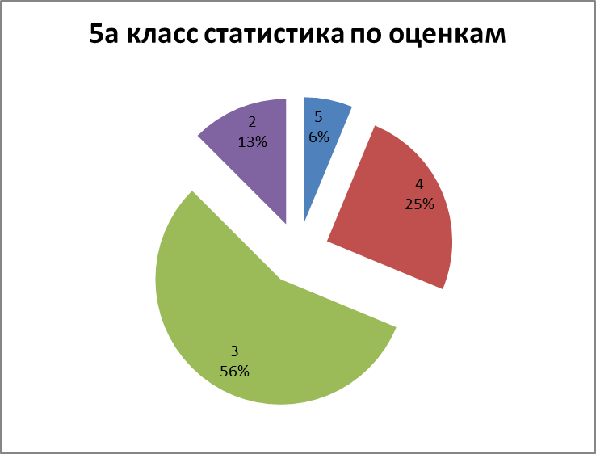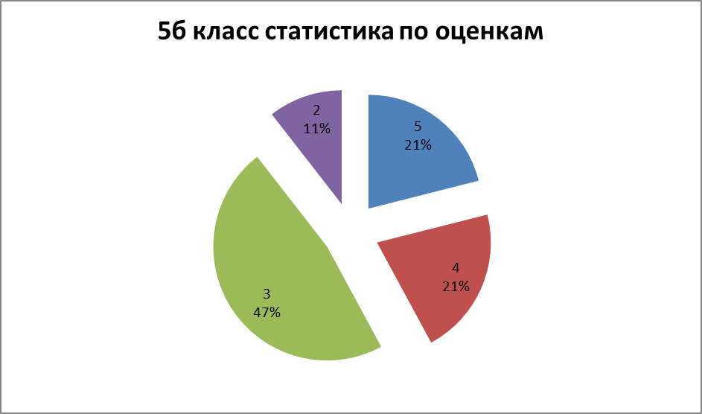

Анализируя представленную выше информацию, можно сделать выводы:
- У обучающихся 5-х классов на уроках математики не сформированы умения:
- Решать задачи на движение, работу
- проводить логические обоснования, доказательства математических утверждений. Находить процент от числа, число по проценту от него; находить процентное отношение двух чисел; находить процентное снижение или процентное повышение величины.
- Решать задачи на нахождение части числа и числа по его части.
- Учить обучающихся проводить логические обоснования, доказательства математических утверждений.
Анализ всероссийских проверочных работ по русскому языку
Дата проведения: 17.04.2018
Педагоги, работающие в классе:
5а класс – Кондрашина Татьяна Валерьевна, учитель русского языка и литературы, образование высшее, стаж работы 18 лет, квалификационная категория- первая.
5б класс – Пантюхина Дарья Николаевна, учитель русского языка и литературы, образование высшее, стаж работы 18 лет, квалификационная категория высшая

Во время проведения работы присутствовали наблюдатели от каждого класса.
Результаты выполнения работы представлены в таблицах.

Таблица 2. Анализ результатов работы по русскому языку
Класс | Количество обучающихся в классе | Количество, писавших работу | 5 | 4 | 3 | 2 | % успеваемости | % качества | Средний балл
5а | 18 | 17 | 0 | 9 | 7 | 0 | 100 | 52,9 | 3,5
5б | 19 | 19 | 0 | 9 | 8 | 1 | 98 | 47,36 | 3,4
4классы | 37 | 36 | 0 | 18 | 15 | 1 | 99 | 52,9 | 3,5

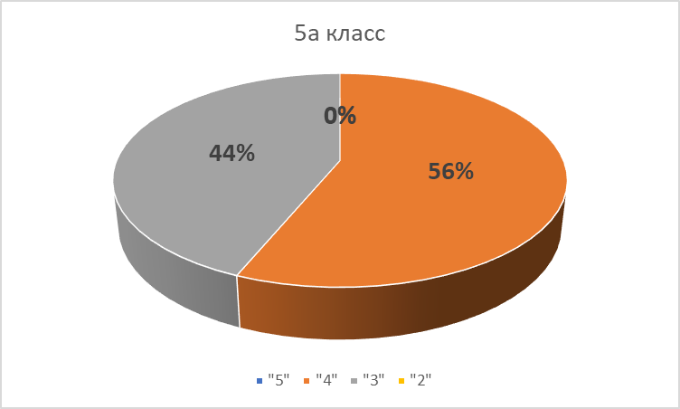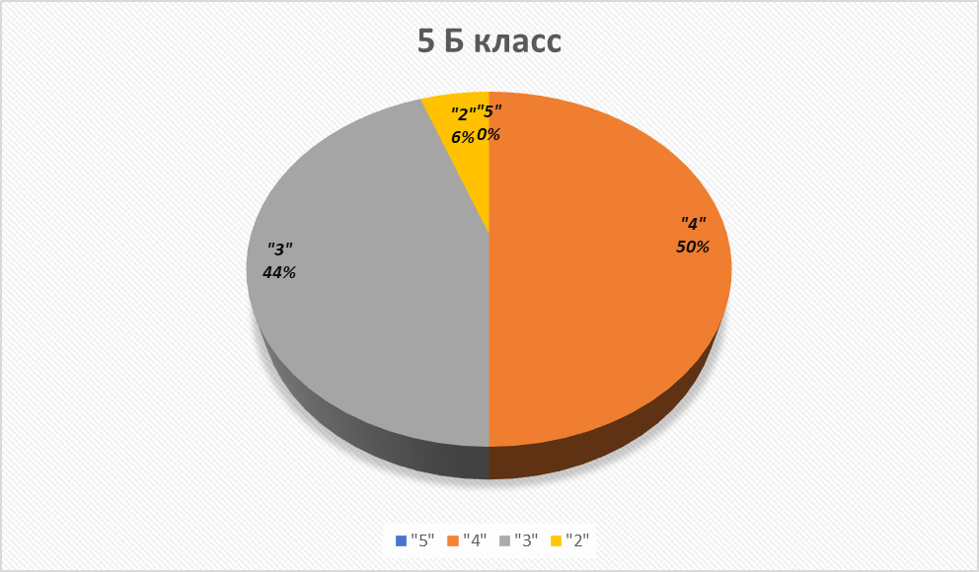

Анализ всероссийских проверочных работ по биологии
Дата проведения: 26.04.2018
Педагог, работающий в 5 классах _ Вассуль Ольга Анатольевна, учитель биологии, стаж работы 17 лет, образование высшее, первая квалификационная категория.
Результаты работы:
ОО |  |  |  | Кол-во уч. | Распределение групп баллов в % |  |  |  | Отметки о наличии рисков
 |  |  |  | Кол-во уч. | 2 | 3 | 4 | 5 | Отметки о наличии рисков
Вся выборка |  |  |  | 1261448 | 2.5 | 35.5 | 51.4 | 10.5
 | Пензенская обл. |  |  | 10522 | 1.5 | 27.7 | 55.9 | 14.9
 |  | город Кузнецк |  | 784 | 1.7 | 33.9 | 54.7 | 9.7
 |  |  | (sch583079) МБОУ СОШ №6 города Кузнецка | 33 | 0 | 33.3 | 57.6 | 9.1
Общая гистограмма отметок
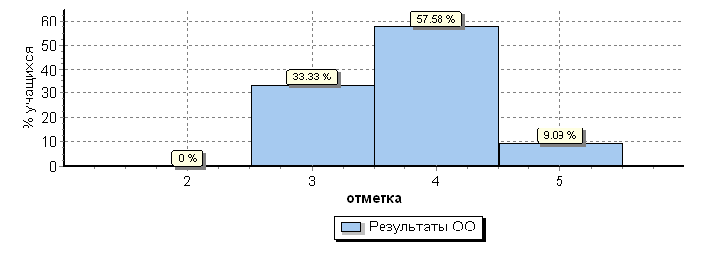

Класс | Количество обучающихся в классе | Количество, писавших работу | 5 | 4 | 3 | 2 | % успеваемости | % качества | Средний балл
5а | 18 | 15 | 1 | 8 | 6 |  | 100 | 60 | 3,7
5б | 19 | 18 | 2 | 11 | 5 |  | 100 | 72 | 3,8
4классы | 37 | 33 | 3 | 19 | 13 |  | 100 | 66 | 3,75

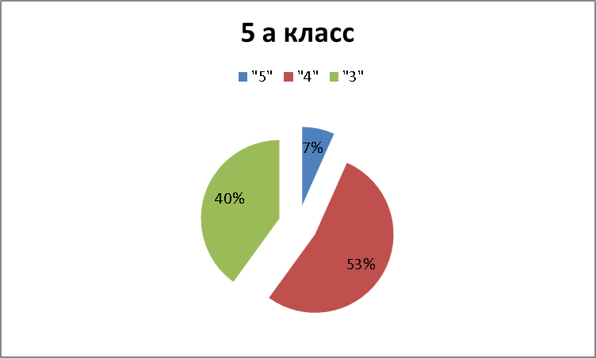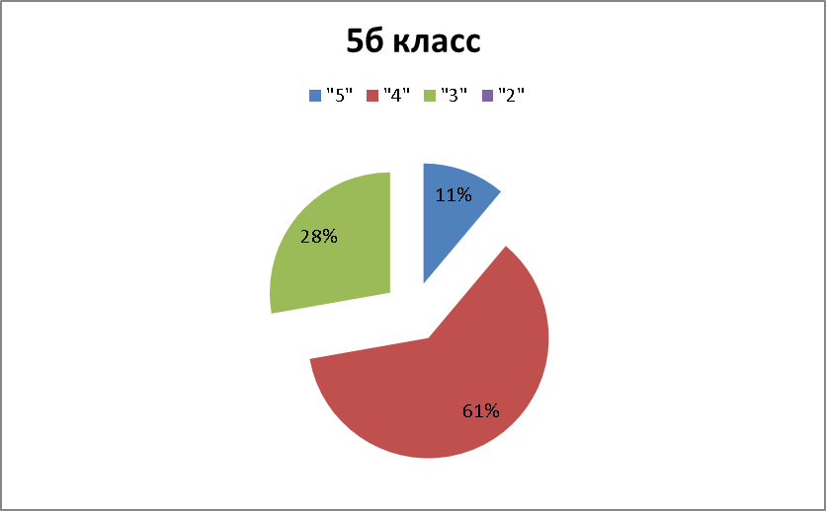
Сложность вызвали следующие задания:
№ | Блоки ПООП ООО | Макс  балл | По ОО
7(1) | Умение осознанно использовать речевые средства в соответствии с задачей коммуникации; | 2 | 36
8 | Умение устанавливать причинно-следственные связи, строить логическое рассуждение, умозаключение (индуктивное, дедуктивное и по аналогии) и делать выводы. | 2 | 45
8 | формирование первоначальных систематизированных представлений о биологических объектах, процессах, явлениях, закономерностях, овладение понятийным аппаратом биологии.  Выделять существенные признаки биологических объектов (клеток и организмов растений, животных) и процессов, характерных для живых организмов | 2 | 45
9 | Умение создавать, применять и преобразовывать знаки и символы, модели и схемы для решения учебных и познавательных задач; | 2 | 74
10K3 | Раскрывать роль биологии в практической деятельности людей. | 1 | 27
Анализ всероссийских проверочных работ по истории
Дата проведения: 24.04.2018года
Педагоги, работающие в классах
5а класс- Храмова Найля Шавкятовна, учитель истории и обществознания, стаж работы 29 лет, соответствует занимаемой должности
5б класс – Назарова Елена Георгиевна, учитель истории и обществознания, стаж работы 40лет, без категории
Результаты работы
 | ОО |  |  |  |  |  |  |  | Кол-во уч. |  |  | Распределение групп баллов в % |  |  |  |  | Отметки о наличии рисков
 |  |  |  |  |  |  |  |  |  |  |  | 2 |  | 3 | 4 | 5
 | Вся выборка |  |  |  |  |  |  |  | 1282871 |  |  | 6 |  | 34.2 | 40.2 | 19.6
 |  | Пензенская обл. |  |  |  |  |  |  | 10619 |  |  | 3.2 |  | 27.9 | 43.1 | 25.8
 |  |  | город Кузнецк |  |  |  |  |  | 817 |  |  | 3.3 |  | 33.9 | 42.7 | 20.1
 |  |  |  | (sch583079) МБОУ СОШ №6 города Кузнецка |  |  |  |  | 35 |  |  | 11.4 |  | 45.7 | 37.1 | 5.7 | Низкие рез-ты
 | 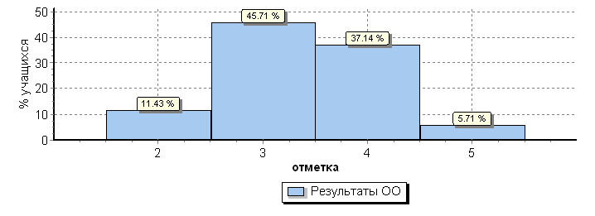
Класс |  |  |  |  | Количество обучающихся в классе | Количество, писавших работу | 5 | 4 |  | 3 | 2 |  | % успеваемости |  |  |  |  | % качества | Средний балл
5а |  |  |  |  | 18 | 17 | 0 | 3 |  | 12 | 2 |  | 82 |  |  |  |  | 18 | 3,1
5б |  |  |  |  | 19 | 18 | 2 | 10 |  | 4 | 2 |  | 89 |  |  |  |  | 66 | 3,7
5классы |  |  |  |  | 37 | 35 | 2 | 13 |  | 16 | 4 |  | 89 |  |  |  |  | 43 | 3,4

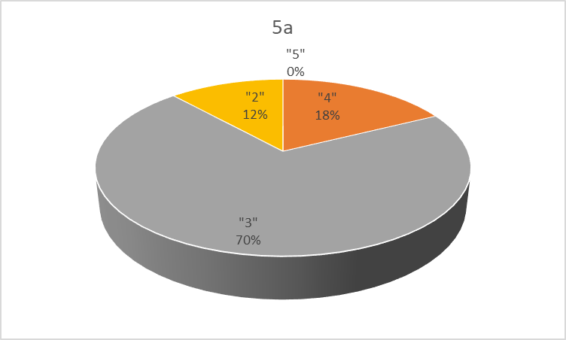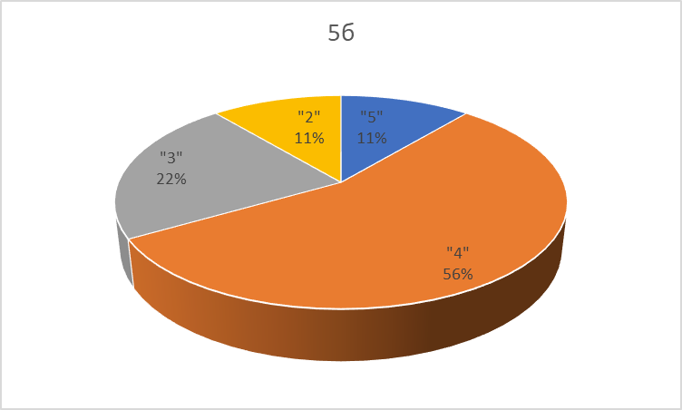
Типичные ошибки:
№ | Блоки ПООП ООО |  | Макс  балл | По ОО
№ | выпускник научится / | получит возможность научиться | Макс  балл | По ОО
№ | или проверяемые требования (умения) в соответствии с ФГОС |  | Макс  балл | По ОО
 |  |  |  | 35 уч.
3 | Умение определять понятия, создавать обобщения, устанавливать аналогии, классифицировать, самостоятельно выбирать основания и критерии для классификации; владение основами самоконтроля, самооценки, принятия решений и осуществления осознанного выбора в учебной и познавательной деятельности. Умение объяснять смысл основных хронологических понятий, терминов. |  | 3 | 39
4 | Умение осознанно использовать речевые средства в соответствии с задачей коммуникации; владение основами самоконтроля, самооценки, принятия решений и осуществления осознанного выбора в учебной и познавательной деятельности. Умение рассказывать о событиях древней истории. |  | 3 | 30
6 | Умение устанавливать причинно-следственные связи, строить логическое рассуждение, умозаключение (индуктивное, дедуктивное и по аналогии) и делать выводы; владение основами самоконтроля, самооценки, принятия решений и осуществления осознанного выбора в учебной и познавательной деятельности. Умение описывать условия существования, основные занятия, образ жизни людей в древности. |  | 2 | 21
8 | Умение создавать обобщения, классифицировать, самостоятельно выбирать основания и критерии для классификации; формирование важнейших культурно-исторических ориентиров для гражданской, этнонациональной, социальной, культурной самоидентификации личности. Реализация историко-культурологическо¬го подхода, формирующего способности к межкультурному диалогу, восприятию и бережному отношению к культурному наследию Родины. |  | 2 | 36

Выводы:
- Обучающиеся 5-х классов достаточно успешно справились с всероссийской проверочной работой по русскому язык и биологии.
- Недостаточно высокий уровень сформированности предметных УУД по математике и истории в 5-х классах
Анализ ВПР 6 классы
Анализ всероссийских проверочных работ по математике.
Дата проведения: 18.04.2018
Педагоги, работающие в классе:
Кашаева Сония Альбертовна, учитель математики, стаж работы 3 года. Категория – соответствует занимаемой должности, высшее образование.
Во время проведения работы присутствовали наблюдатели от каждого класса.
Результаты выполнения работы представлены в таблицах.
Таблица 1. Анализ результатов работы по математике
Класс | Количество обучающихся в классе | Количество, писавших работу | 5 | 4 | 3 | 2 | % успеваемости | % качества | Средний балл
6а | 19 | 19 | 1 | 5 | 12 | 1 | 95 | 32 | 3,3
6б | 25 | 24 | 1 | 14 | 6 | 3 | 71 | 61 | 3,5
6 классы | 44 | 43 | 2 | 19 | 18 | 4 | 91 | 49 | 3,4
Вывод:
- Обучающиеся 6а класса плохо справились с ВПР по математике
- У обучающихся 6-х классов не сформированы умения :
- Использовать свойства чисел и правила действий с рациональными числами при выполнении вычислений / выполнять вычисления, в том числе с использованием приемов рациональных вычислений
- Решать задачи на покупки, находить процент от числа, число по проценту от него, находить процентное отношение двух чисел, находить процентное снижение или процентное повышение величины
- Оперировать на базовом уровне понятиями: фигура, точка, отрезок, прямая, луч, ломанная, угол, многоугольник, треугольник и четырехугольник, прямоугольник и квадрат, окружность и круг, прямоугольный параллелепипед, куб, шар. Изображать изучаемые фигуры от руки и с помощью линейки
- Решать простые и сложные задачи разных типов, а также задачи повышенной трудности
Анализ всероссийских проверочных работ по русскому языку
Дата проведения: 25.04.2018
Педагоги, работающие в классе:
Корочкина Татьяна Николаевна, учитель русского языка и литературы, стаж работы 28 лет. Категория – высшая, образование высшее
Во время проведения работы присутствовали наблюдатели от каждого класса.
Результаты выполнения работы представлены в таблицах.

Таблица 2. Анализ результатов работы по русскому языку
Класс | Количество обучающихся в классе | Количество, писавших работу | 5 | 4 | 3 | 2 | % успеваемости | % качества | Средний балл
6а | 19 | 18 | 1 | 2 | 12 | 3 | 83 | 16 | 3,1
6б | 25 | 23 | 3 | 8 | 9 | 3 | 87 | 48 | 3,6
6классы | 44 | 41 | 4 | 10 | 21 | 6 | 85 | 34 | 3,3
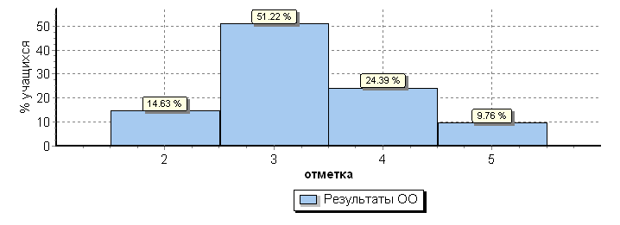

Выводы:
- Обучающиеся 6а класса показали низкие результаты ВПР по русскому языку
- У обучающихся 6-х классов не сформированы умения :
- Списывать текст с пропусками орфограмм и пунктограмм, соблюдать в практике письма изученные орфографические и пунктуационные нормы
- проводить морфологический анализ слова;
- проводить синтаксический анализ предложения
- опираться на грамматический анализ при объяснении выбора тире и места его постановки в предложении. Cоблюдать в речевой практике основные орфографические и пунктуационные нормы русского литературного языка/
- Анализировать различные виды предложений с точки зрения их структурно-смысловой организации и функциональных особенностей, распознавать предложения с обращением, однородными членами, двумя грамматическими основами;
опираться на грамматический анализ при объяснении расстановки знаков препинания в предложении
- Cоблюдать в речевой практике основные орфографические и пунктуационные нормы русского литературного языка
Анализ всероссийских проверочных работ по биологии
Дата проведения: 20.04.2018
Педагог, работающий в 6 классах _ Вассуль Ольга Анатольевна, учитель биологии, стаж работы 17 лет, образование высшее, первая квалификационная категория.
Результаты работы:
Класс | Количество обучающихся в классе | Количество, писавших работу | 5 | 4 | 3 | 2 | % успеваемости | % качества | Средний балл
6а | 19 | 19 | 0 | 7 | 11 | 1 | 95 | 37 | 3,3
6б | 25 | 25 | 3 | 13 | 9 | 0 | 100 | 64 | 3,8
6классы | 44 | 44 | 3 | 20 | 20 | 1 | 98 | 52 | 3,6

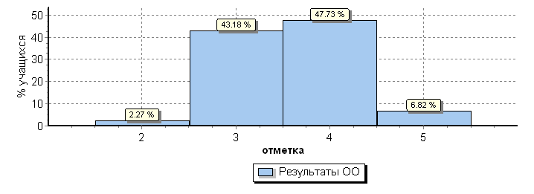
Выводы:
- Обучающиеся 6а класса показали низкие результаты ВПР по биологии
- У обучающихся 6-х классов не сформированы умения :
- Выделять существенные признаки биологических объектов (клеток и организмов растений, животных) и процессов,
- использования методов биологической науки и проведения несложных биологических экспериментов для изучения живых организмов и человека, проведения экологического мониторинга в окружающей среде
- Выделять существенные признаки биологических объектов (клеток и организмов растений, животных) и процессов, характерных для живых организмов
Анализ всероссийских проверочных работ по истории
Дата проведения: 15.05.2018года
Педагоги, работающие в классах
Назарова Елена Георгиевна, учитель истории и обществознания, стаж работы 40лет, без категории
Результаты работы:

Класс | Количество обучающихся в классе | Количество, писавших работу | 5 | 4 | 3 | 2 | % успеваемости | % качества | Средний балл
6а | 19 | 19 | 3 | 4 | 10 | 2 | 89 | 37 | 3,4
6б | 25 | 23 | 5 | 9 | 9 | 0 | 100 | 61 | 3,8
6классы | 44 | 42 | 8 | 13 | 19 | 2 | 94 | 49 | 3,6

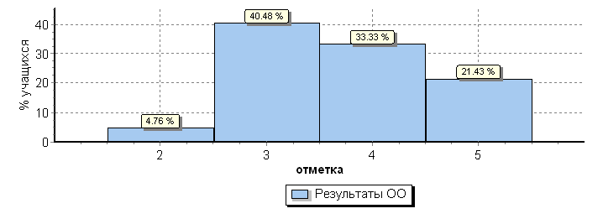
Выводы:
- Обучающиеся 6а класса показали низкие результаты ВПР по истории
- У обучающихся 6-х классов не сформированы умения :
- . Давать оценку событиям и личностям отечественной и всеобщей истории Средних веков
- Использовать историческую карту как источник информации о территории, об экономических и культурных центрах Руси и других государств в Средние века, о направлениях крупнейших передвижений людей – походов, завоеваний, колонизаций и др.
- Использовать историческую карту как источник информации о территории, об экономических и культурных центрах Руси и других государств в Средние века, о направлениях крупнейших передвижений людей – походов, завоеваний, колонизаций и др.
- Объяснять причины и следствия ключевых событий отечественной и всеобщей истории Средних веков
- Реализация историко-культурологического подхода, формирующего способности к межкультурному диалогу, восприятию и бережному отношению к культурному наследию Родины

Анализ всероссийских проверочных работ по обществознанию
Дата проведения: 11.05.2018года
Педагоги, работающие в классах
Назарова Елена Георгиевна, учитель истории и обществознания, стаж работы 40лет, без категории
Результаты работы:

Класс | Количество обучающихся в классе | Количество, писавших работу | 5 | 4 | 3 | 2 | % успеваемости | % качества | Средний балл
6а | 19 | 19 | 1 | 6 | 10 | 2 | 89 | 37 | 3,3
6б | 25 | 22 | 10 | 6 | 6 | 0 | 100 | 73 | 4,1
6классы | 44 | 41 | 11 | 12 | 16 | 2 | 92 | 56 | 3,7

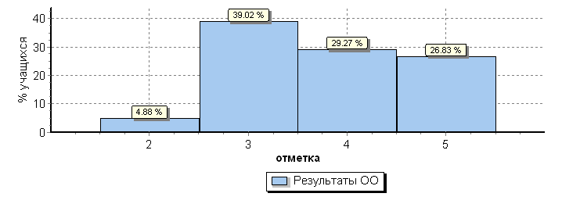
Выводы:
- Обучающиеся 6а класса показали низкие результаты ВПР по обществознанию
- У обучающихся 6-х классов не сформированы умения :
- Развитие социального кругозора и формирование познавательного интереса к изучению общественных дисциплин
- В модельных и реальных ситуациях выделять сущностные характеристики и основные виды деятельности людей, объяснять роль мотивов в деятельности человека;
- Выполнять несложные практические задания по анализу ситуаций, связанных с различными способами разрешения межличностных конфликтов; выражать собственное отношение к различным способам разрешения межличностных конфликтов
- Наблюдать и характеризовать явления и события, происходящие в различных сферах общественной жизни
- Раскрывать достижения российского народа;
осознавать значение патриотической позиции в укреплении нашего государства
Анализ всероссийских проверочных работ по географии
Дата проведения: 27.04.2018года
Педагоги, работающие в классах
Шаронова Инна Евгеньевна, учитель географии, образование высшее. Стаж работы 29 лет, соответствует занимаемой должности
Результаты работы:

Класс | Количество обучающихся в классе | Количество, писавших работу | 5 | 4 | 3 | 2 | % успеваемости | % качества | Средний балл
6а | 19 | 18 | 2 | 9 | 7 |  | 100 | 61 | 3,7
6б | 25 | 23 | 1 | 14 | 7 | 1 | 96 | 65 | 3,6
6классы | 44 | 41 | 3 | 23 | 14 | 1 | 98 | 63 | 3,7

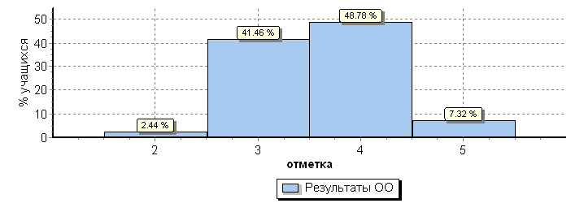

Вывод:
У Обучающихся 6-х классов не сформированы
- Практические умения и навыки использования количественных и качественных характеристик компонентов географической среды
- Сформированность представлений о географических объектах, процессах, явлениях, закономерностях; владение понятийным аппаратом географии. Смысловое чтение

Выводы:
- Обучающиеся 6а класса показали низкие результаты ВПР по русскому языку, математике, биологии, истории, обществознанию.

12. Перспективы и основные направления развития школы.

Анализ результатов деятельности школы позволяет сделать вывод о том, что школа сохраняет основные параметры, стабильно функционирует и динамично развивается, обеспечивая конституционные права граждан на образование, выбор учебных программ, дополнительные образовательные услуги в комфортной, безопасной, здоровьесберегающей среде.
Приоритетные направления работы школы. "Создание образовательной среды школы, способствующей участию в проектной, исследовательской и творческой деятельности обучающихся и педагогов"
Цель: развитие учительского потенциала и повышение уровня профессионализма педагогов для успешного осуществления обучающимися проектной, исследовательской, творческой деятельности с целью воспитания личности, подготовленной к жизни в высокотехнологичном, конкурентном мире.

Директор МБОУ СОШ №6 города Кузнецка ________________(Ладина Е.В.)

